四川电力设计咨询有限责任公司
三维布置设计平台研究与开发补充开发项目
功能测试报告

 | 姓名 | 签名 | 日期
编制
校核
审核


2026年10月
目 录
1 测试环境 1
2 测试内容 2
2.1 三维校审模块 3
2.1.1 编校审单发起与提交 3
2.1.1.1 功能描述 3
2.1.1.2 功能测试 3
2.1.1.3 测试结论 6
2.1.2 三维批注、测量与确认记录 6
2.1.2.1 功能描述 6
2.1.2.2 功能测试 7
2.1.2.3 测试结论 10
2.1.3 批注评论与确认记录的编辑删除 10
2.1.3.1 功能描述 10
2.1.3.2 功能测试 10
2.1.3.3 测试结论 11
2.1.4 工作流流转与角色权限 11
2.1.4.1 功能描述 11
2.1.4.2 功能测试 11
2.1.4.3 测试结论 12
2.1.5 附件管理 12
2.1.5.1 功能描述 12
2.1.5.2 功能测试 12
2.1.5.3 测试结论 13
2.1.6 PMS 平台嵌入与服务间接口 13
2.1.6.1 功能描述 13
2.1.6.2 功能测试 13
2.1.6.3 测试结论 16
2.1.7 校审数据持久化门禁 16
2.1.7.1 功能描述 16
2.1.7.2 功能测试 16
2.1.7.3 测试结论 16
2.2 异地协同同步模块 17
2.2.1 协同环境登记、探测与激活 17
2.2.1.1 功能描述 17
2.2.1.2 功能测试 18
2.2.1.3 测试结论 20
2.2.2 中继运行时状态与停止 21
2.2.2.1 功能描述 21
2.2.2.2 功能测试 21
2.2.2.3 测试结论 23
2.2.3 对端站点登记、探测与改址 24
2.2.3.1 功能描述 24
2.2.3.2 功能测试 24
2.2.3.3 测试结论 25
2.2.4 变更广播、接收与副本还原 25
2.2.4.1 功能描述 25
2.2.4.2 功能测试 26
2.2.4.3 测试结论 27
2.2.5 中继台账、变更清单与监控台观察面 27
2.2.5.1 功能描述 27
2.2.5.2 功能测试 27
2.2.5.3 测试结论 29
2.3 模型版本管理与多版本对照模块 29
2.3.1 节点版本时间线与属性净差 30
2.3.1.1 功能描述 30
2.3.1.2 功能测试 30
2.3.1.3 测试结论 32
2.3.2 容器差异摘要与多单元历史投影 33
2.3.2.1 功能描述 33
2.3.2.2 功能测试 33
2.3.2.3 测试结论 35
2.3.3 A/B 双视口对照与缺失单元处理 35
2.3.3.1 功能描述 35
2.3.3.2 功能测试 35
2.3.3.3 测试结论 37
2.4 空间范围显示、关键点与测量模块 37
2.4.1 指定距离模型显示与高亮 37
2.4.1.1 功能描述 37
2.4.1.2 功能测试 37
2.4.1.3 测试结论 39
2.4.2 元素关键点获取 40
2.4.2.1 功能描述 40
2.4.2.2 功能测试 40
2.4.2.3 测试结论 41
2.4.3 关键点测量 41
2.4.3.1 功能描述 41
2.4.3.2 功能测试 41
2.4.3.3 测试结论 45
2.4.4 元素最近距离测量 45
2.4.4.1 功能描述 45
2.4.4.2 功能测试 45
2.4.4.3 测试结论 46
2.5 管道净距与管道信息标注模块 47
2.5.1 管道与梁板柱墙最近距离 47
2.5.1.1 功能描述 47
2.5.1.2 功能测试 47
2.5.1.3 测试结论 48
2.5.2 管道与管道最近距离 49
2.5.2.1 功能描述 49
2.5.2.2 功能测试 49
2.5.2.3 测试结论 50
2.5.3 管道信息标注 50
2.5.3.1 功能描述 50
2.5.3.2 功能测试 51
2.5.3.3 测试结论 52
2.6 校审增强与流程集成模块 52
2.6.1 云线与模型元素绑定 53
2.6.1.1 功能描述 53
2.6.1.2 功能测试 53
2.6.1.3 测试结论 54
2.6.2 云线自动截屏 54
2.6.2.1 功能描述 54
2.6.2.2 功能测试 54
2.6.2.3 测试结论 54
2.6.3 PDF 和 Word 文件展示 55
2.6.3.1 功能描述 55
2.6.3.2 功能测试 55
2.6.3.3 测试结论 55
2.6.4 校审流程集成与版本上下文 56
2.6.4.1 功能描述 56
2.6.4.2 功能测试 56
2.6.4.3 测试结论 59
2.6.5 PMS 对接收口 59
2.6.5.1 功能描述 59
2.6.5.2 功能测试 59
2.6.5.3 测试结论 60
2.7 发布来源与版本对齐 60
2.7.1 线上版本与构建来源核对 60
2.7.1.1 功能描述 60
2.7.1.2 功能测试 60
2.7.1.3 测试结论 61
3 测试结论汇总 61
4 开发计划统一验收计划与记录 64
4.1 验收步骤与排期 64
4.2 统一验收记录 70
4.3 验收样例与容差 73
4.4 缺陷处理与完成条件 73

测试环境
表格 测试环境
序号 | 名称 | 内容 | 是否必须 | 是否满足
1 | 操作系统 | Windows 11 x64（内部版本 10.0.26200）；服务端另支持 glibc 2.17（CentOS 7）及以上的 Linux 发行版 | 是 | 是
2 | 测试版本 | 三维校审与异地协同用例为 2026-09-14／09-18 执行时的服务端构建，目标平台 x86_64-pc-windows-msvc，release profile；前端 plant3d-web 配套构建 | 是 | 是
3 | 数据库 | SurrealDB 2.1.x，存储后端 RocksDB；校审数据与模型数据落在同一命名空间与库中 | 是 | 是
4 | 中间件 | axum 0.8.9（REST + WebSocket），配套 tower-http 提供 CORS 与请求追踪 | 是 | 是
5 | 浏览器 | Google Chrome（Chromium 内核，支持 WebGL2）；同一套用例另以 Playwright Chromium 复跑一轮 | 是 | 是
6 | 服务端口 | 后端 HTTP API 8022；前端页面 3101 / 3102；SurrealDB 18210 | 是 | 是
7 | 源数据 | AVEVA E3D / PDMS 样例工程 AvevaMarineSample（平台项目列表 4 项） | 是 | 是
8 | 测试工具 | 自研走查脚本 scripts/review/walkthrough（Playwright 驱动界面、接口契约逐条核对、控制台告警分类）；PMS 侧驱动页 pms-review-simulator | 是 | 是
9 | 测试数据 | 运行期自动创建的编校审单、校审构件、批注、测量、评论与附件，收尾按需软删，不污染现场数据 | 否 | 是
10 | MQTT broker | Mosquitto 2.1.2（Windows 服务）；异地协同各站点之间的广播消息经由它转发 | 是 | 是
11 | 异地协同站点 | 两个站点服务端进程（中继模式，不连接图数据库），分别监听 127.0.0.1:4100 与 127.0.0.1:4101，各自持有独立的 DbOption.toml、工程副本与本地 SQLite 台账 | 是 | 是
12 | 协同监控台 | 协同监控台（Vue 3 单页应用）构建产物，经本机静态服务打开；管理员账号口令由站点服务端进程的环境变量配置 | 是 | 是
13 | 线上生产环境 | Ubuntu 服务器，Nginx 对外 80 / 3100 端口并反向代理到服务端 8022；前端 d9d81132（buildDate 2026-10-07 16:07:31 UTC），服务端 0.1.34（build_id 0.1.34+gc7ad0c19682b.1791389660.dirty）；开发计划补充用例的线上部分只执行只读请求 | 是 | 是
14 | 开发分支 | plant3d-web codex/review-completion（HEAD 693e3b7b）与服务端 codex/review-completion-backend（HEAD a1e3210cd）；D07、D11–D14、D17 的开发验证在此执行，尚未部署 | 否 | 是
15 | 验收容差 | 量距按计算值与专业确认参考值的绝对差 ≤10 mm 判定（2026-10-08 用户确认）；计距表面与保温 / 包络口径待书面确认 | 是 | 否

测试内容
本次测试针对补充开发的三维校审模块与异地协同同步模块。三维校审按「设计人员发起 → 校对人批注与确认 → 流转与结论 → 平台侧集成」的真实业务链路组织用例；异地协同按「登记环境 → 探测连通 → 激活运行时 → 跨站点广播与还原 → 台账核对 → 停止」的真实部署链路组织用例，并在本机双站点环境中端到端执行。全部用例在上一节所述环境中以真实后端、真实样例工程数据执行，前端关闭本地 mock 兜底（VITE_REVIEW_ALLOW_MOCK_FALLBACK=false），浏览器控制台一旦出现兜底告警即判本轮测试不通过。除界面走查外，同步核对三维校审域在册 46 条接口契约的方法、路径与响应状态码，并留存控制台日志、请求明细与每步截图作为证据。

三维校审模块
三维校审模块把原本依赖线下文档与截图的专业校审过程，搬到与三维模型同源的平台上，做到「意见挂在构件上、流转留痕、结论可追溯」。模块覆盖提资单与校审任务、工作流流转、三维批注与评论、确认记录、附件管理、用户与鉴权六类能力，并向 PMS 平台提供服务间接口。以下按功能点逐项给出功能描述、功能测试与测试结论。

编校审单发起与提交

功能描述
本功能面向设计人员（角色 sj）。设计人员在三维界面中选中需要提交校审的构件，填写数据包名称与校审说明，可随单上传模型附件；保存后生成一张编校审单（提资单），并按流程推送到校对节点。单据包含单据标识、标题、描述、模型名称、状态、优先级，以及提出人、校对人、审核人、批准人四组身份；构件以参考号（RefNo）挂接在单据上，保证每一条校审意见都能回落到具体构件。
业务用途：把「提出问题的人、被提问的构件、要处理的人」三者在一次操作里绑定，替代过去以文档加截图转述构件位置、再由人工对号入座的做法。

功能测试
1．以设计人员身份（sj）登录平台进入三维界面，从功能区「校审 → 发起编校审」打开发起面板。面板顶部回显本次表单标识（表单 ID：FORM-A65E37D1E2DE）与项目号（AvevaMarineSample），并提示当前表单尚未绑定单据、可继续创建，如图 1。
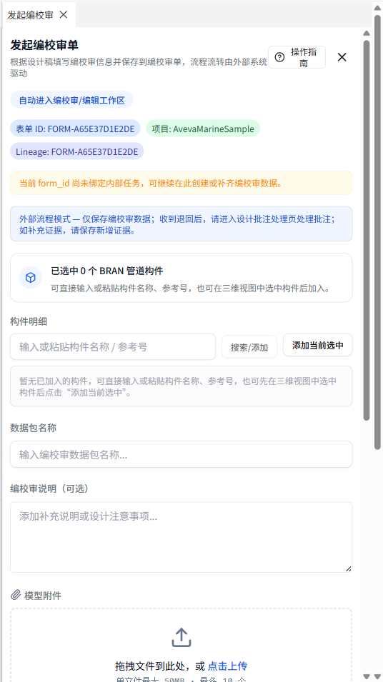
图 1 三维界面内打开「发起编校审」面板（为便于印读，已裁出面板本体）
2．挂接校审构件。可在三维视图中选取，也可直接输入或粘贴构件名称与参考号。测试选取管道构件 BRAN/24381_2999，加入后面板提示「已选中 1 个 BRAN 管道构件」，构件明细列出名称与参考号；填写数据包名称后如图 2。
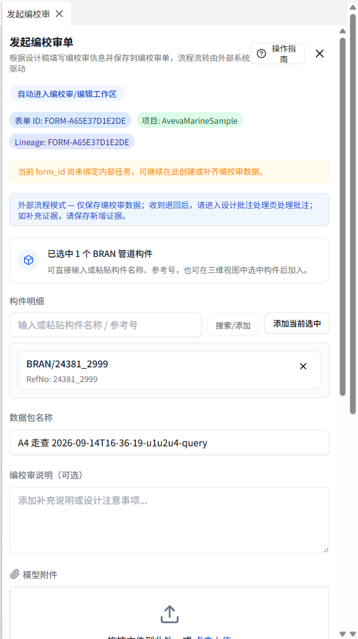
图 2 加入校审构件并填写数据包名称（为便于印读，已裁出面板本体）
3．上传模型附件。以 multipart 形式上传一张 PNG 文件，接口 POST /api/review/attachments 返回成功并给出附件地址；按返回地址访问 /files/review_attachments/att-6c07e054-….png，HTTP 200、响应字节数大于 0，确认附件上传后可被打开。
4．保存单据。接口 POST /api/review/tasks 返回任务号 task-d5883a26-5d9b-4bcb-8196-e1aeaaf43826，面板提示「编校审单保存成功」，并回显校核人、审核人与构件数（1 个），同时说明后续流转由外部系统继续驱动，如图 3。
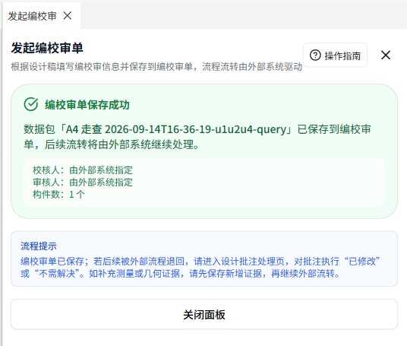
图 3 编校审单保存成功并回显流转提示（为便于印读，已裁出面板本体）
5．提交到下一节点。接口 POST /api/review/tasks/{id}/submit 返回 200；查询 GET /api/review/tasks/{id}/workflow，当前节点由「编制（sj）」推进到「校对（jd）」，工作流历史新增 1 行且动作含 submit。

测试结论
本项测试的主要目标是验证编校审单能够在三维界面内一次性完成构件挂接、附件上传与单据创建，单据字段完整、附件可回取，并能正确推进到下一流转节点。
经测试和文档审查表明，编校审单发起与提交功能达到要求，测试结论为通过，测试日期2026年09月14日。

三维批注、测量与确认记录

功能描述
本功能面向校对、审核、批准三类校审人员。校审人员在三维视图上直接对构件做文字批注、云线批注、矩形批注与尺寸测量；每条批注记录构件参考号、视点、图形标注与文字内容，并带严重级别与处理状态。右侧批注表格支持按错误类型与处理状态筛选、导出 CSV；一次校审形成的批注与测量经「确认当前数据」固化为确认记录，作为本次校审的留痕证据。评论挂在批注之下，支持设计与校审之间多轮往复。
业务用途：让校审意见与三维构件、视点绑定，接收方打开单据即可复现「在哪里、看什么、什么问题」，不再依赖文字描述反复定位。

功能测试
1．以校对人身份（jd）登录，接口 GET /api/review/tasks?checker_id=JD 返回待我审列表，其中包含上一节创建的单据。打开校审面板，面板显示四级流程条「编制(sj) → 校对(jd) → 审核(sh) → 批准(pz)」，当前节点为校对、当前状态为待处理，批注与测量计数均为 0，批注表格为空，如图 4。
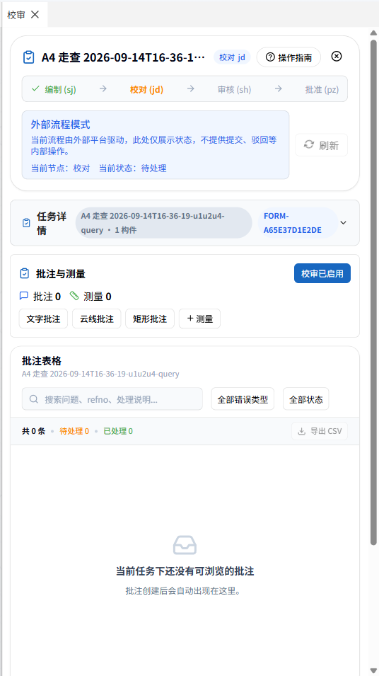
图 4 校对人打开校审面板，四级流程条与批注表格就位（为便于印读，已裁出校审侧栏本体）
2．在三维视图上对目标构件添加 1 条文字批注与 1 条尺寸测量。右侧「批注与测量」区计数变为批注 1 / 测量 1，三维视口出现批注气泡与测量标注，「待保存证据」浮窗汇总本次待确认的条数，批注表格出现 1 条记录，标签为「文字 / 待处理 / 未设置」，如图 5。
说明：走查使用的是自动构造的校审构件，样例工程中没有与之对应的几何记录，三维视口左下角因此提示「加载结束但未绘制实例」，属自动化用例的预期现象，不影响批注数据链路。
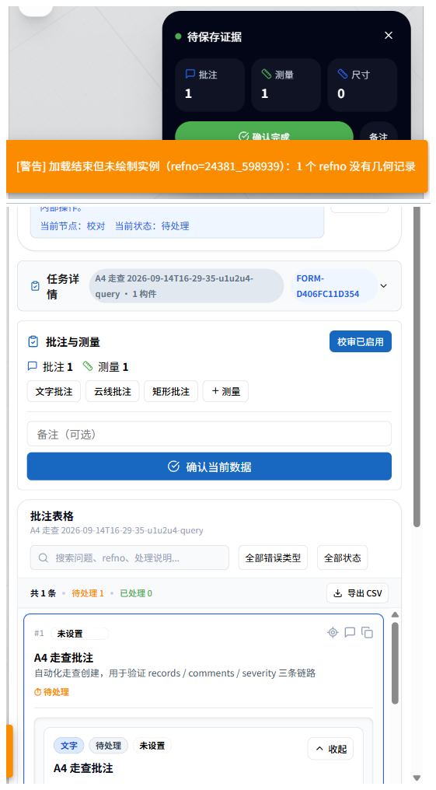
图 5 三维批注与尺寸测量已生成，批注表格同步出现记录（为便于印读分两段：上段为视口内的「待保存证据」浮窗与几何未绘制告警，下段为校审侧栏，两段取自同一屏的不同位置）
3．点击「确认当前数据」固化证据。接口 POST /api/review/records 返回 200，GET /api/review/records/by-task/{id} 回读确认记录非空。
4．批注协同链路逐条核对：新增评论 POST /api/review/comments、修改批注内容 PATCH /api/review/annotations/{annotation_id}、调整严重级别 PATCH /api/review/annotations/{annotation_id}/severity、批注状态批量应用 POST /api/review/annotation-states/apply，四条接口全部返回 200。
5．复读校验。GET /api/review/comments/by-annotation/{annotation_id} 与 GET /api/review/annotation-states 的回读结果与写入一致，批注状态视图与批注表格显示同步。

测试结论
本项测试的主要目标是验证校审意见能够以批注与测量的形式挂在三维构件上，严重级别与处理状态可维护，确认记录可固化、可回读，评论支持多轮往复。
经测试和文档审查表明，三维批注、测量与确认记录功能达到要求，测试结论为通过，测试日期2026年09月14日。

批注评论与确认记录的编辑删除

功能描述
校审是一个多轮往复的过程，意见写错、记录误提交是常态。本功能提供评论的修改与删除、确认记录的按条删除与按单清空，用于纠正误操作，避免靠「新建一条覆盖旧的」造成留痕混乱。删除即时生效，复读接口不再返回被删条目；三维视图中的批注标记随数据变化同步刷新。

功能测试
1．在批注下新建评论，接口 POST /api/review/comments 返回评论号 comment-c616c2cb-8cdb-491e-a45d-f9649097f992。
2．修改评论内容，PATCH /api/review/comments/item/{comment_id} 返回 200，复读可见新内容。
3．删除该评论，DELETE /api/review/comments/item/{comment_id} 返回 200，复读该条已不存在。
4．流转到审核节点（sh）后新建确认记录，GET /api/review/records/by-task/{task_id} 返回 2 条。
5．按条删除 DELETE /api/review/records/item/{record_id} 返回 200，by-task 复读剩 1 条；按单清空 DELETE /api/review/records/clear-task/{task_id} 返回 200，by-task 复读剩 0 条。三维视图中的批注气泡与标记随之刷新，如图 6。
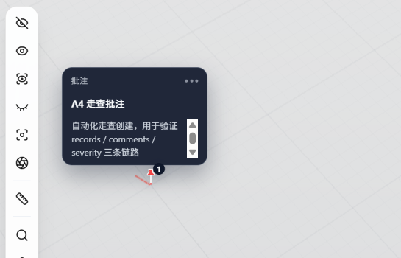
图 6 评论与确认记录增删改完成后的三维批注视图（为便于印读，已裁出视口内批注气泡所在区域）

测试结论
本项测试的主要目标是验证校审过程中的评论与确认记录可改可删、删除即时生效，且前端视图与后端数据保持一致。
经测试和文档审查表明，批注评论与确认记录的编辑删除功能达到要求，测试结论为通过，测试日期2026年09月14日。

工作流流转与角色权限

功能描述
本功能实现专业校审的四级流转与角色闸门。角色共五种（管理员、编制、校对、审核、批准），流转节点顺序为编制 → 校对 → 审核 → 批准；每一步流转写入工作流历史，记录节点、操作人、结论与时间戳（按北京时间序列化）。校对与审核环节支持「通过」与「退回」两种结论。浏览器侧鉴权使用 Bearer JWT（HS256），令牌声明含工程标识、用户标识、用户名与角色；角色闸门不满足时返回 403 并给出所需角色与当前角色。

功能测试
1．令牌签发与校验。POST /api/auth/token 按工程标识、用户标识与角色签发令牌，返回令牌、过期时刻与单据标识；POST /api/auth/verify 回读声明，本轮共校验 6 次，全部 200。
2．通过路径。校对人对本单执行「通过」，POST /api/review/tasks/{id}/approve 返回 200；GET /api/review/tasks/{id}/history 与 GET /api/review/tasks/{id}/workflow 均可回放，历史 2 行、工作流 2 行，节点与操作人和实际操作一致。
3．退回路径。另起一轮走查把校对结论改为「退回」，POST /api/review/tasks/{id}/return 同样返回 200 并写入工作流历史；两条结论路径均在契约表内且均已实测。
4．权限与异常负例。未带授权头或非 Bearer 形态返回 401；令牌校验失败返回 401 并附原文；角色闸门不满足返回 403 并给出所需角色与当前角色；对不存在的任务操作返回 404。上述负例在 PMS 集成回合中以独立用例执行，逐条命中预期状态码。
5．接口契约整体核对。本域在册接口 46 条，本轮实际触达 27 条全部返回 2xx，无 4xx/5xx，无「本次应打却没打到」的链路缺口，无请求落到预期之外的服务地址，浏览器控制台 mock 兜底告警 0 条。

测试结论
本项测试的主要目标是验证四级流转按节点顺序推进、流转历史完整可回放，角色闸门与异常路径返回约定的状态码，不出现越权放行或静默失败。
经测试和文档审查表明，工作流流转与角色权限功能达到要求，测试结论为通过，测试日期2026年09月14日。

附件管理

功能描述
本功能提供校审过程中附件的上传、下载与删除。附件经专用静态路径 /files/review_attachments/ 下发，元数据含上传人、上传时刻（毫秒整数）、文件名、大小与类型，随单据记录一并保存。服务端对 png / pdf / jpg 做文件头校验，单个附件上限 50 MB，随意构造的字节会被直接拒收。

功能测试
1．在发起编校审单时以 multipart 形式上传一张真实 PNG，POST /api/review/attachments 返回成功标志与附件地址 /files/review_attachments/att-6c07e054-13bd-4630-a4b9-7242a3b61216.png。
2．按返回地址直接访问静态路径，HTTP 200、响应 68 字节，与上传文件一致，确认附件上传后可被打开。
3．文件头校验负例。以随意构造的字节冒充 PNG 上传，服务端返回 400 拒绝，不写入附件目录。
4．附件元数据随单据返回，含上传人与上传时刻；附件目录位置在服务启动横幅中明确打印，便于运维核对。

测试结论
本项测试的主要目标是验证附件上传后可被稳定回取、元数据完整，并且非法文件在入口即被拦截，而不是落盘后再暴露问题。
经测试和文档审查表明，附件管理功能达到要求，测试结论为通过，测试日期2026年09月14日。

PMS 平台嵌入与服务间接口

功能描述
本功能实现与 PMS 平台的对接。PMS 侧在「设计交付 / 三维校审单」列表中新建或打开一张校审单，由平台向本系统申请嵌入地址，在页面内嵌框架中打开三维校审页面；用户身份与项目号随嵌入地址下发，用户不需要二次登录，也不需要再选一次项目。服务间接口以请求体字段携带令牌鉴权，采用业务码信封；另向外部模型中心提供以请求头口令校验的辅助数据接口。

功能测试
1．在 PMS 侧「三维校审单」列表页新建一张校审单。列表按项目号 AvevaMarineSample 显示真实任务记录（本轮 9 条），顶部可切换 SJ / JH / SH / PZ 四个工作流角色，如图 7。
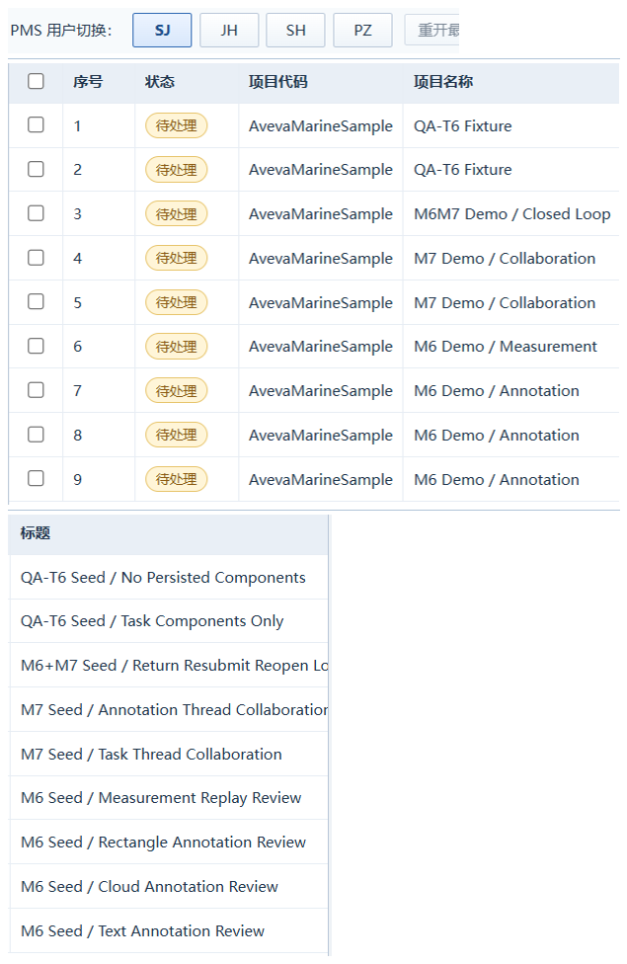
图 7 PMS 侧「三维校审单」列表与角色切换（驱动页调用平台真实接口；为便于印读已按真实列边框把整表分成上下两段：上段为序号、状态、项目代码与项目名称，下段为标题，两段为同一时刻、同 9 行记录，最上另附角色切换条）
2．点击打开，平台调用 POST /api/review/embed-url 申请嵌入地址，返回地址带 user_token 参数；内嵌页面载入后引导态消失，且未出现「选择项目」标题，说明项目预选生效、无需二次选择。
3．嵌入页正常加载三维模型。模型树按 SITE / ZONE 层级展开，视口从平台服务加载 22 个几何实例，右下角「待保存证据」面板可用，如图 8。
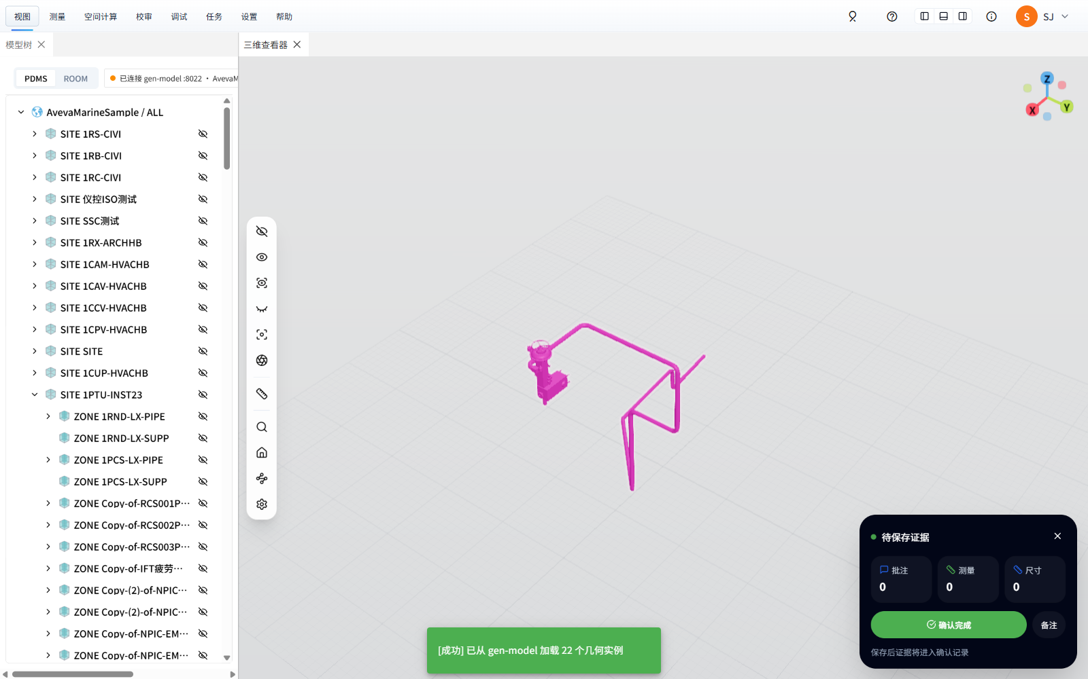
图 8 从 PMS 嵌入进入三维校审页并加载样例工程模型（整屏形态，局部特写见图 9）
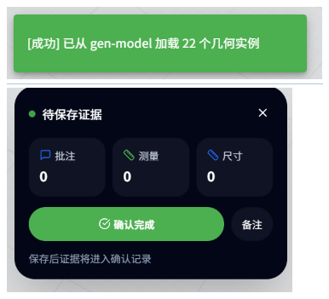
图 9 图 8 的局部特写（同一时刻、同一屏）：视口内回显「已从 gen-model 加载 22 个几何实例」，右下「待保存证据」面板处于可用状态，批注 / 测量 / 尺寸计数均为 0
4．服务间接口依次核对：POST /api/review/workflow/sync（任务同步）、POST /api/review/workflow/verify（流转校验）、POST /api/review/annotations/check（批注门禁检查），业务码均为 200；流转按 sj → jd → sh 推进，门禁在存在未处理批注时阻止流转、批注处理完毕后放行。
5．负例：令牌错误返回 401，任务不存在返回 404，两条以独立用例执行。
6．收尾：POST /api/review/delete 对本轮测试单据执行软删，返回成功，现场数据不残留。

测试结论
本项测试的主要目标是验证从 PMS 平台进入三维校审的完整链路可用、免二次登录，服务间接口与批注门禁按约定工作，测试数据可回收。
经测试和文档审查表明，PMS 平台嵌入与服务间接口功能达到要求，测试结论为通过，测试日期2026年09月14日。

校审数据持久化门禁

功能描述
校审数据（提资单、确认记录、评论、批注状态、附件元数据、工作流历史）要求跨进程重启保留。当服务的存储介质被配置为不具备持久能力的内存模式时，校审域拒绝启用而不是静默降级：相关接口前缀一律返回 503，并在启动时打印多行告警横幅，点名原因与两条处置办法。此设计用于避免「能用但一重启就没」的静默失效——那等于让人把一天的校审意见写进一个会蒸发的库。

功能测试
1．内存模式（store_mode = mem）。启动服务后，平台主健康接口返回 200，而校审健康接口 GET /api/review/health 返回 503，响应体业务码 review.persistence.refused，消息明确指出该介质活不过进程重启，并给出「改用持久化数据库」与「明知会丢也要开则设环境变量」两条处置办法；启动横幅逐条列出被拒绝的接口前缀。
2．持久模式（store_mode = rocksdb）。切换配置后重启，数据库连接端点 127.0.0.1:18210、介质 rocksdb、持久标志为真；校审健康接口返回 200，状态 ok、数据库 healthy；启动横幅提示校审持久层与附件目录位置。
3．两档判定均与预期一致，本项整体判定通过。

测试结论
本项测试的主要目标是验证持久化前置条件不满足时，系统以明确的拒绝与告警暴露问题，而不是先让人把数据写进去再丢掉。
经测试和文档审查表明，校审数据持久化门禁功能达到要求，测试结论为通过，测试日期2026年09月14日。

异地协同同步模块
异地协同同步模块把同一工程在多个厂所之间的数据一致性问题，收敛为“各站点持有本地库、只广播自己那几个库的净变化”。本轮用例覆盖协同环境的登记与激活、对端站点的登记与探测、跨站点的广播与副本还原、中继台账与监控台观察面四条线。执行环境为本机双站点：MQTT broker Mosquitto，站点 A 监听 127.0.0.1:4100、站点 B 监听 127.0.0.1:4101，两站均为中继模式（不连接图数据库），各自持有独立的 DbOption.toml、工程副本与本地台账；监控台为协同监控台构建产物。除自动化脚本外，另以真实浏览器对真实服务端把整条部署链手工做了一遍，截图中的每一条提示都是服务端当时的真实响应。

协同环境登记、探测与激活

功能描述
本功能面向实施与运维人员。协同环境（Env）描述“本站怎么接入协同”，只承载五个连接键：共用 broker 的 mqtt_host 与 mqtt_port、本站 location、本站自有库 location_dbs、以及对端来本站下载 CBA 包的 file_server_host。登记之后先由服务端发起连通性探测，确认无误再激活——把五个键写入本站 DbOption.toml 并起或重建中继运行态。另提供“从 DbOption 导入”一键生成本站登记卡，以及只落账不生效的“应用”。

功能测试
1．未登录直接打开「异地拓扑」，监控台记住目标地址、弹出管理员登录框；输入服务端启动时以环境变量配置的账号口令后自动回跳该页面，如图 10。
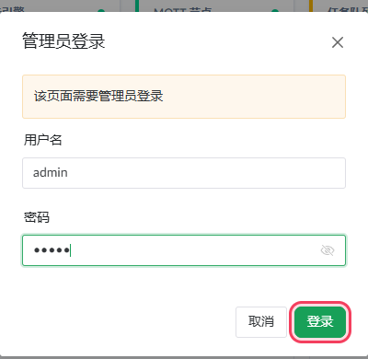
图 10 未登录访问「异地拓扑」时弹出的管理员登录框（登录成功后自动回跳原目标页面）
2．点「从 DbOption 导入」，服务端读取本进程正在使用的 DbOption.toml 生成本站登记卡（编号 dboption-local-a，工程 SCB、工程码 1516、绑定 127.0.0.1:4100、DbOption.toml 路径回显），新卡自动选中；重复导入只覆盖同一张，该操作不改写配置、不激活运行时。
3．点「新建」手工填写环境「演示环境-总部中继」：file_server_host http://127.0.0.1:4100/assets/archives、location local-a、自有库 6000,6001、MQTT broker 127.0.0.1:1883。保存后监控台自动把本站加为该环境的第一个站点。
4．连通性探测。「测 MQTT」返回「目标可达 · 127.0.0.1:1883 · 0 ms」，「测文件服务」返回「目标可达 · http://127.0.0.1:4100/assets/archives · HTTP 200 · 3 ms」，结果以横条留在环境卡片内，如图 11。
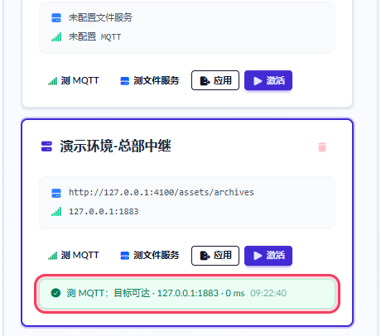
图 11 「测 MQTT」的真实返回：目标可达 · 127.0.0.1:1883 · 0 ms，结果横条留在环境卡片内
5．激活。确认弹窗写明将把五个连接键写入本站 DbOption.toml 并起或重建中继运行态（图 12）。确认后接口返回写盘记录：changed 为真，写入键为 mqtt_host / mqtt_port / file_server_host / location / location_dbs，目标文件 runtime/local-collab/site-a/DbOption.toml；自有库由 [6000] 变为 [6000, 6001]，其余四键与原值相同，文件确实被改写。
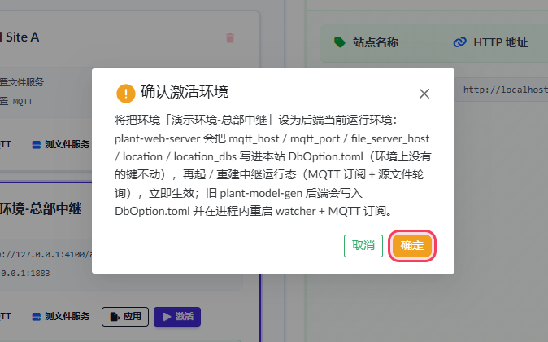
图 12 激活前的确认弹窗：写明将把五个连接参数写入本站 DbOption.toml，再起 / 重建中继运行态
6．应用与激活的差别。对同一环境执行「应用」返回成功，随后回查运行时状态，环境编号与本次生效的连接参数一个都没变，也没有第二条写盘记录，与“只落账、不写配置、不动运行态”的设计口径一致。

测试结论
本项测试的主要目标是验证协同环境可登记、连通性能在动运行时之前探明、激活确实把连接参数写入本站配置并起中继，且“应用”不会误改配置。
经测试和文档审查表明，协同环境登记、探测与激活功能达到要求，测试结论为通过，测试日期 2026 年 09 月 18 日。

中继运行时状态与停止

功能描述
运行时（Runtime）是本站中继此刻按哪个环境在跑，它与配置是两件事。本功能提供运行时状态查询与停止入口，状态含是否激活、激活的环境编号、是否中继模式、MQTT broker 连接状态，以及本次实际生效的 location 与代理地址；停止只停运行态，不回滚 DbOption.toml 与账面上的当前环境标记。

功能测试
1．激活后页头运行时胶囊变为「运行时 · 已激活 演示环境-总部中继」，该环境卡片挂上「已激活」徽标、自身激活按钮置灰以防重复激活，卡片内留下本次动作的结果条，三处同时变化，如图 13。
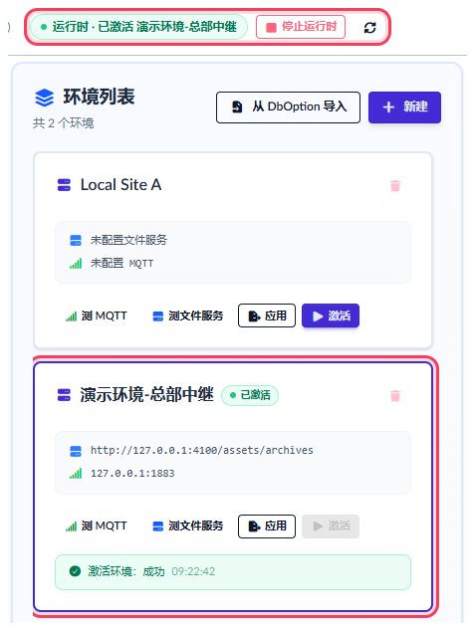
图 13 激活后同时变化的三处（上段为页头运行时胶囊，下段为环境列表，同一时刻、同一屏）：胶囊显示已激活该环境，卡片挂「已激活」徽标、激活按钮置灰，卡片内留下结果条
2．直接查询服务端运行时状态：active 为真、env_id 与页面上被点的环境一致、relay 为真、mqtt_connected 为真，本次生效的 relay_location 为 local-a、relay_mqtt_host 为 127.0.0.1、relay_mqtt_port 为 1883——与环境登记的值逐项相符。
3．点「停止运行时」并确认，服务端 runtime.active 变为假、env_id 变为空，页头胶囊回到「运行时 · 运行中 · 未激活环境」，如图 14；与此同时账面上的当前环境标记仍指向该环境、DbOption.toml 里刚写入的五个键不回滚，符合“停的是运行态、不是配置”的设计。
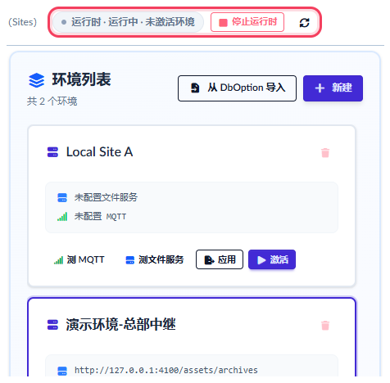
图 14 停止运行时后（上段为页头运行时胶囊，下段为环境列表）：胶囊回到「运行时 · 运行中 · 未激活环境」，服务端 runtime.active 为假

测试结论
本项测试的主要目标是验证运行时状态如实反映本站中继的实际连接参数，停止动作只作用于运行态而不回滚配置，不出现“账面与实跑不一致”的中间态。
经测试和文档审查表明，中继运行时状态与停止功能达到要求，测试结论为通过，测试日期 2026 年 09 月 18 日。

对端站点登记、探测与改址

功能描述
站点（Site）是环境下登记的一个对端节点，记录名称、location、负责 dbnum、HTTP 服务地址与备注，供拓扑展示与可达性探测使用；中继本身靠 MQTT broker 发现对端，不依赖这张登记表。探测由服务端对站点地址拼上元数据文件发起一次 GET。

功能测试
1．新建环境时自动加入的那一行站点，HTTP 服务地址被填成打开页面的地址；对它执行「探测」返回「目标不可达：HTTP 404 · http://localhost:4179/metadata.json · HTTP 404 · 5 ms」——这是预期的负例，说明自动加入的站点指向的是本机页面而非对端。
2．用「编辑站点」把 HTTP 服务地址改为对端的 http://127.0.0.1:4101/files/output 并填写备注，保存后回查服务端的站点列表，地址与备注均已更新（不以页面提示为准，做了回查）。
3．再次探测返回「目标可达 · http://127.0.0.1:4101/files/output/metadata.json · HTTP 200 · 3 ms」，如图 15。
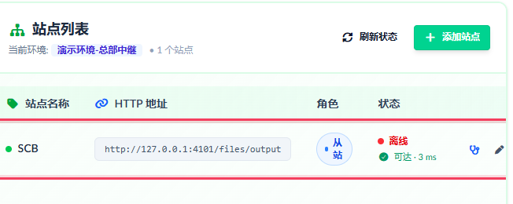
图 15 站点地址改为对端后再次探测：目标可达 · http://127.0.0.1:4101/files/output/metadata.json · HTTP 200 · 3 ms
4．两次探测均由服务端发起、均未改动任何状态；站点表的错漏不影响中继同步本身，只影响拓扑与探测，与设计口径一致。

测试结论
本项测试的主要目标是验证对端站点可登记与修改、修改确实落到服务端，且探测能分别给出不可达与可达两种真实结论。
经测试和文档审查表明，对端站点登记、探测与改址功能达到要求，测试结论为通过，测试日期 2026 年 09 月 18 日。

变更广播、接收与副本还原

功能描述
这是异地协同的主链路：广播方按本站自有库轮询源文件，发现新会话即做差分、打包并广播一条带文件名、哈希、sesno 区间与 location 的消息；接收方忽略与本站同位置的消息，按消息里的 file_server_host 下载 CBA 包，校验哈希与 sesno，通过则在本地还原副本并推进水位。全过程不依赖图数据库。

功能测试
1．在本机双站点环境执行自动化脚本，共 25 项用例，覆盖端口与身份、管理员登录、环境与站点的创建、两项连通性探测、激活与运行时状态、拓扑与订阅状态、源文件追加、消息发布与接收、副本比对、台账核对与收尾清理。
2．站点 A 侧追加一次源文件变更后广播：日志记录“已广播 dbnum=6000 scb6000_0001: sesno 32 -> 33 diff=ok (+10 -0 ~2) changes=12”，即本轮新增 10、删除 0、修改 2，RefNo 级变更 12 条。
3．站点 B 在 1 秒内收包并校验通过（“MQTT 收包校验通过 scb6000_0001: sesno=33”），本地副本由 2 398 720 字节还原为 2 398 208 字节，SHA256 与站点 A 的源文件一致。
4．两站台账各记一行且 msg_id 相同：A 侧方向为广播、校验 ok；B 侧方向为接收、校验 ok，且实际见到的 sesno 33 与消息声明的 33 相等。
5．收尾：两个环境停止并删除成功，两站 DbOption.toml 在跑前跑后的 SHA256 一致，现场数据不残留。
6．整轮结果：2026-09-18 11:58 首跑 25 项全部通过，同日 11:59 在同一环境连续复跑仍为 25 项全部通过，单跑各耗时约 32 秒；上述第 2 至第 5 条的日志与计数取自复跑那一轮；用例通过线为不低于 23 项。

测试结论
本项测试的主要目标是验证跨站点的净变化能够广播出去、被对端取回并通过校验、在对端还原出与源一致的副本，且整轮跑完不在现场留下残留。
经测试和文档审查表明，变更广播、接收与副本还原功能达到要求，测试结论为通过，测试日期 2026 年 09 月 18 日。

中继台账、变更清单与监控台观察面

功能描述
台账是收发两侧的逐条留痕，也是“这一轮同步动了哪些构件”的唯一出处：每条消息的每个文件一行，单行下挂 RefNo 级变更清单；配合每库一行的同步水位，可与源侧逐项核对。监控台另提供全局概览、拓扑可视化、消息节点与消息、任务队列、同步历史与实时日志等观察面。

功能测试
1．打开「中继台账」视图，汇总条给出广播 ok 57、接收 ok 1、问题行 1、变更总数 20 674、最近一次广播与接收的时刻、水位 2；列表按时间倒序服务端分页，逐行展示方向、文件与来源站点、sesno 区间、增删改计数、校验结论、变更条数与 msg_id，如图 16。
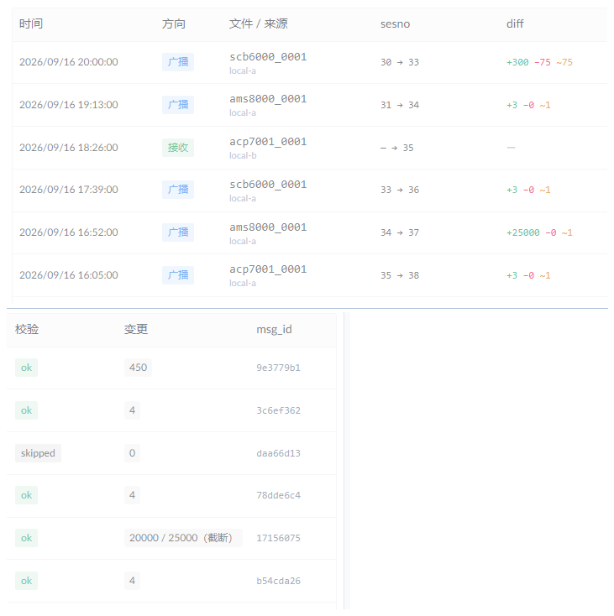
图 16 中继台账列表（为便于印读已按真实列边框分成上下两段：上段为时间、方向、文件与来源、sesno 与差分，下段为校验、变更条数与 msg_id，两段为同一时刻、同六行记录）
2．点任意一行打开详情抽屉，上半为该行全字段，下半为 RefNo 级变更清单，按新增 / 删除 / 修改 / 迁移四类计数，支持按种类与 RefNo 前缀二次筛选；单行清单落库上限两万条，超出的行在「变更」列标记“20000 / 25000（截断）”。
3．接口与数据库交叉核对：以某条广播的 msg_id 查询，站点 A 侧恰 1 行、校验 ok、变更条数 12，与用命令行直接在站点数据库中数出的 12 行一致；该行的变更清单接口返回总数同为 12；站点 B 以同一 msg_id 查询恰 1 行、校验 ok。
4．兼容性负例：不提供台账接口的服务端，视图显示「该后端不提供台账 API」；三张表尚未建立（站点还没收发过任何消息）时返回空结果并显示「台账表尚未建立」，两种情况均不报错。
5．自动化用例：台账视图的离线用例 8 项全部通过，对真实服务端的只读用例 4 项全部通过；部署动作面另有四层用例覆盖——离线用例 16 项（对两种服务端形状各跑一遍）、真实服务端只读用例 7 项、完整闭环用例 9 项，均全部通过。

测试结论
本项测试的主要目标是验证同步过程留痕完整、RefNo 级变更清单与源侧计数一致、超限时明确标注截断，并且在服务端能力不同、台账尚未建立等情况下界面给出可理解的提示而不是报错。
经测试和文档审查表明，中继台账、变更清单与监控台观察面功能达到要求，测试结论为通过，测试日期 2026 年 09 月 18 日。

模型版本管理与多版本对照模块
本模块对应开发计划 D01（模型和数据版本的实现）、D05（增量更新与版本管理）与 D06（多版本三维对照），三项均已完成并部署线上。版本身份为 E3D 数据库的一次保存会话（sesno），版本表、属性历史与差异摘要由会话链按需计算；A/B 两版几何由服务端生成历史投影并装入隔离图层。以下用例沿用 2026-09-18～09-28 的开发与实机验证记录，2026-10-08 对线上接口做了只读复核；用户验收并入 D15 统一执行。

节点版本时间线与属性净差

功能描述
本功能回答“谁在哪个会话改了什么”。使用者从模型树右键「查看历史版本」、属性面板「历史」、功能区「任务 → 版本对比」或 URL 直达打开节点版本面板，时间线逐行列出 sesno、保存时间、保存人、属性变化数与影响类型（交付、几何变化、位置变化、无几何变化、删除），选择 A、B 两个会话后给出属性终态净差。
业务用途：版本追溯不再依赖人工比对两份导出文件，属性变化与几何变化分开呈现，改过又改回的属性不计入净差。

功能测试
1．选中 BRAN 构件打开节点版本面板，时间线显示该构件所在单元的全部保存会话；每行左侧 A / B 按钮可选两版，「与上一版比」「与最新比」可快速设定，如图 17。
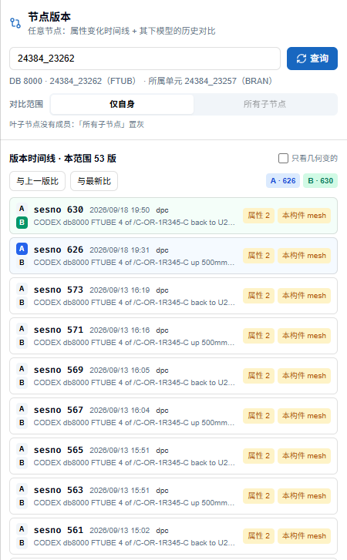
图 17 节点版本面板与版本时间线：每行为一次 E3D 保存会话，左侧 A / B 按钮选择两版
2．选择 A=626、B=630 打开「属性对比」，列出 POS、SPAMAP 等属性的 A→B 终态值；CACHID 一类时间戳默认不列，如图 18。
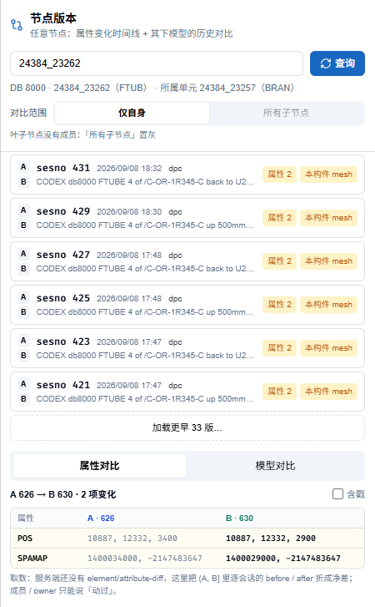
图 18 「仅自身」范围的属性净差：A 626 → B 630 的逐项终态变化
3．接口负例：参考号不存在返回 404 REFNO_NOT_FOUND，库号与参考号不符返回 400 INVALID_REFNO，起始会话不存在返回 404 SESSION_NOT_FOUND，与设计一致。
4．2026-10-08 线上只读复核：GET /api/v1/model/versions 返回 200 并给出版本表；GET /api/v1/element/attribute-diff（BRAN 24384/23257，A=626、B=630）返回 200，变化项为时间戳类 CACHID 55→56、impact=noop，说明属性变化不必然改变几何，如图 19、图 20。
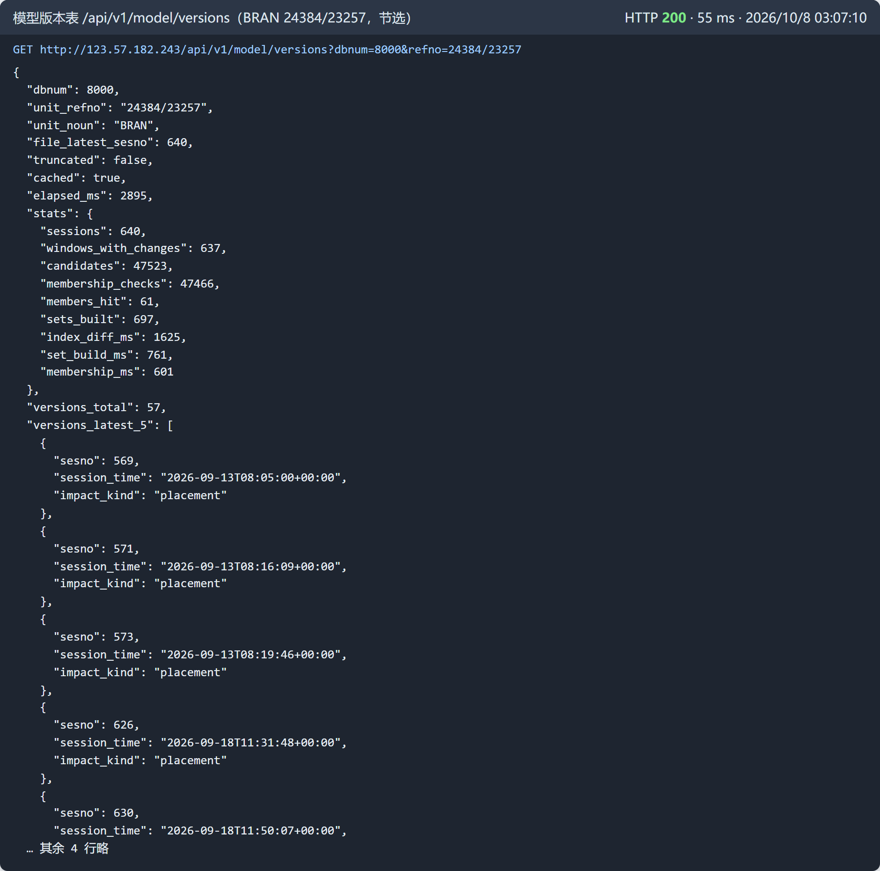
图 19 线上模型版本表接口只读请求结果（2026-10-08）
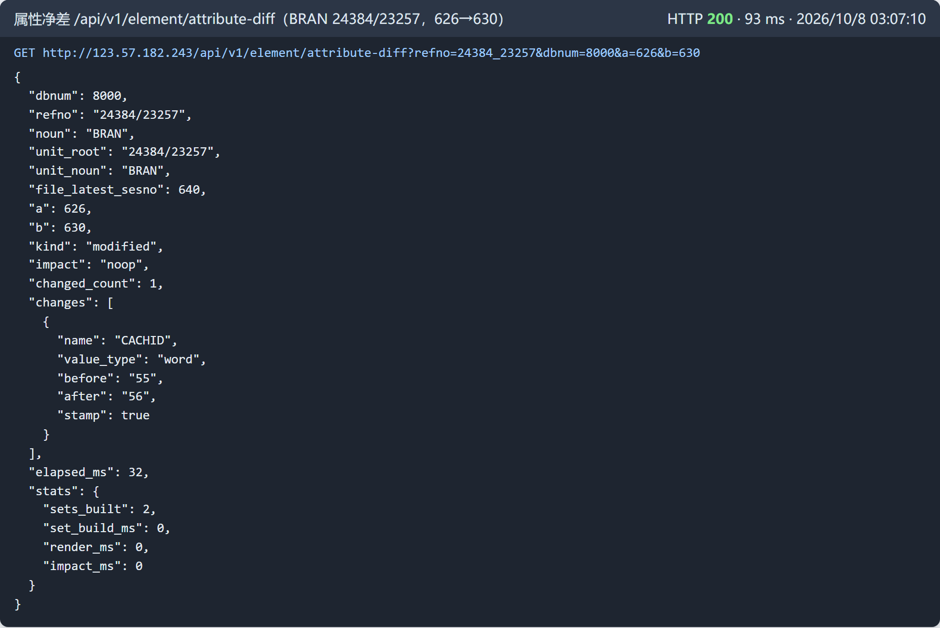
图 20 线上属性净差接口只读请求结果（2026-10-08）

测试结论
本项测试的主要目标是验证版本时间线与会话链一致、A/B 属性净差只反映终态差异，接口异常返回约定错误码，线上接口可用。
经测试和文档审查表明，节点版本时间线与属性净差功能达到要求，测试结论为通过，测试日期 2026 年 09 月 28 日，2026 年 10 月 08 日线上只读复核。

容器差异摘要与多单元历史投影

功能描述
对 SITE、ZONE、PIPE 等容器节点，切换「所有子节点」后先做索引差分，按最小交付单元分组给出新增、删除、修改与无几何变化清单，此步不生成几何、秒级返回；使用者点「在三维中对比」后，服务端按 A、B 会话分别生成历史投影快照（两版几何相同时只生成一份），多单元超过 20 个时先提示确认。
业务用途：先用清单判断变化范围，再按需生成几何，避免一次性生成全部历史模型。

功能测试
1．选择容器节点并切换「所有子节点」，差异摘要按单元分组列出变化构件，每组可单独进入三维，组内构件可点「定位」，如图 21。
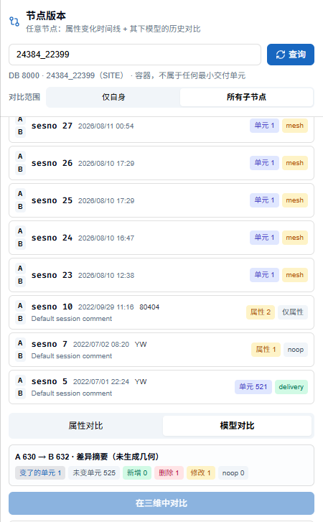
图 21 容器节点差异摘要：按最小交付单元分组，未生成几何即给出变化清单
2．点「全部变了的单元一起进三维」，面板显示「正在生成历史投影 n/m」进度，完成后各单元 A / B 投影装入隔离图层，如图 22。
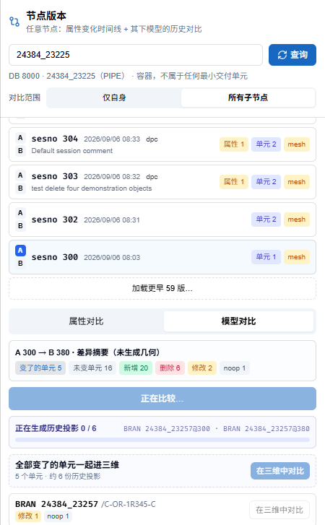
图 22 多单元历史投影生成进度
3．三维中按变化类型着色：琥珀=修改、翠绿=新增、玫红=删除、石板灰=未变，统计条与图例同步，如图 23。
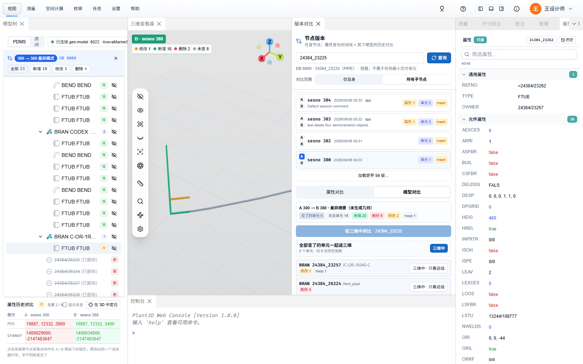
图 23 多单元历史投影进入三维后的差异着色与统计
4．退出对比后历史图层卸载、环境模型恢复，服务端快照随之删除；快照被淘汰（默认上限 16 个）后再次进入会重新生成，不沿用旧缓存。

测试结论
本项测试的主要目标是验证差异摘要与三维差异一致、历史投影按需生成且生命周期受控。
经测试和文档审查表明，容器差异摘要与多单元历史投影功能达到要求，测试结论为通过，测试日期 2026 年 09 月 28 日。

A/B 双视口对照与缺失单元处理

功能描述
A/B 投影支持单视口切换与左右分屏（相机联动）、「三维只看差异」与差异列表定位；模型树进入差异模式，已删除构件以幽灵行回插，属性面板显示「属性来自版本 A/B」；某一侧不存在的单元显示「该版本没有这个单元 / 该版本单元已删除」，不得回退显示当前模型。

功能测试
1．切换双视口分屏，左 A 右 B 同步相机，版本角标与四色图例显示，模型树同步进入差异模式，如图 24。
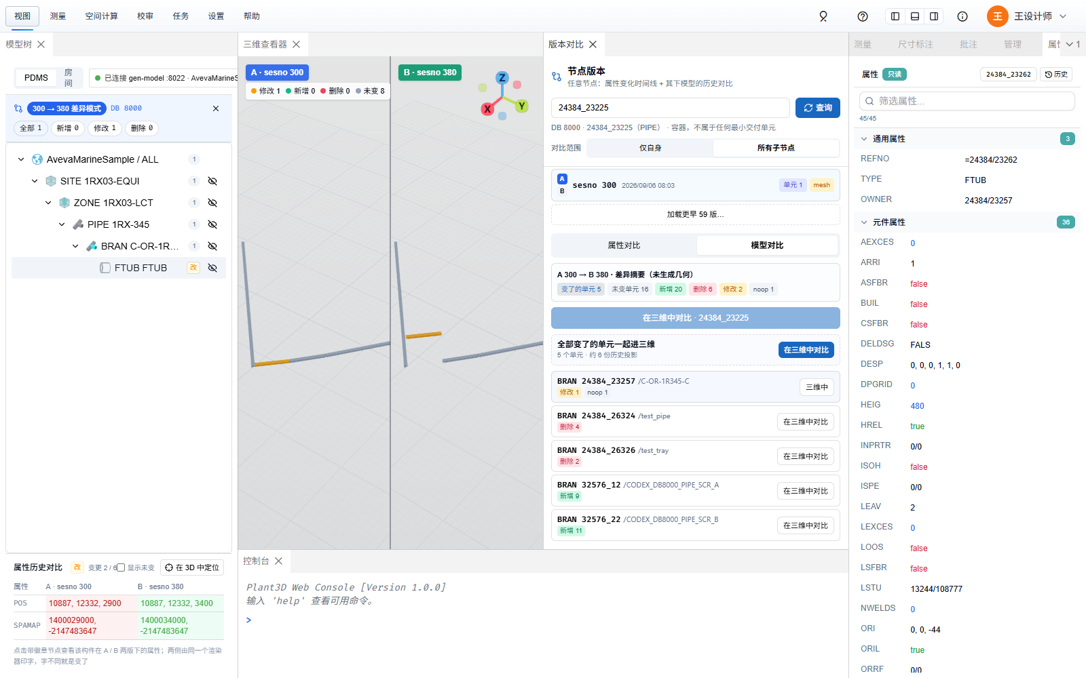
图 24 A/B 双视口分屏：左 A、右 B 同步相机，模型树进入差异模式
2．选择一侧已删除（tombstone）或尚未创建的单元，A / B 卡分别给出缺失提示，该侧为空态，如图 25。
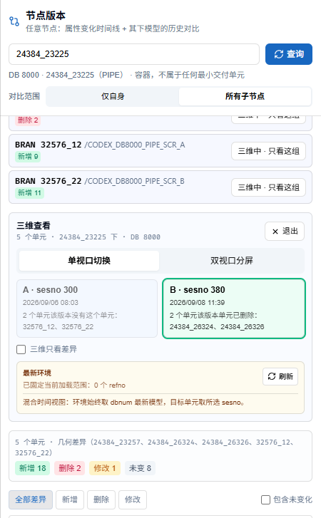
图 25 A/B 卡与缺失单元提示
3．在差异列表点构件行尾「定位」，相机飞到对应构件并高亮，属性面板钉住该版本属性，如图 26。
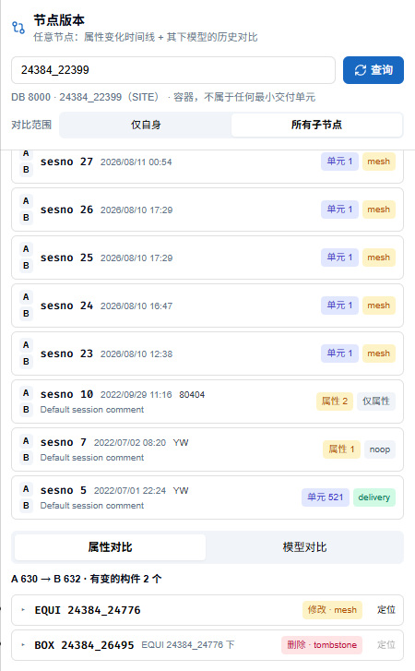
图 26 容器内有变化构件的定位

测试结论
本项测试的主要目标是验证双版本对照的视角联动、差异定位与缺失单元处理正确，不以当前模型冒充历史版本。
经测试和文档审查表明，A/B 双视口对照与缺失单元处理功能达到要求，测试结论为通过，测试日期 2026 年 09 月 28 日。

空间范围显示、关键点与测量模块
本模块对应开发计划 D04、D08、D09、D10，四项均已完成并部署线上；测量按 E3D 口径实现并与 E3D 实机逐项核对（2026-09-13～09-17）。5 m / 10 m 范围、越界管段、恢复全部及测量书面容差列入 D15 真实样例回归。

指定距离模型显示与高亮

功能描述
选择一个模型后只显示指定距离内的模型，支持恢复全部模型和高亮目标。服务端在全局空间索引中按半径（面板按米显示、缺省 5 m，上限 100000 mm）、形状、构件类型、专业与房间检索并分页；选择房间后结果按「房间 → 专业 → 单元类型 → 单元 → 构件」层级树返回，并补出范围内的直管段。

功能测试
1．选中管道构件打开「空间查询」，设定半径与形状后查询，结果列表与三维同步，点结果行可定位高亮，如图 27、图 28。
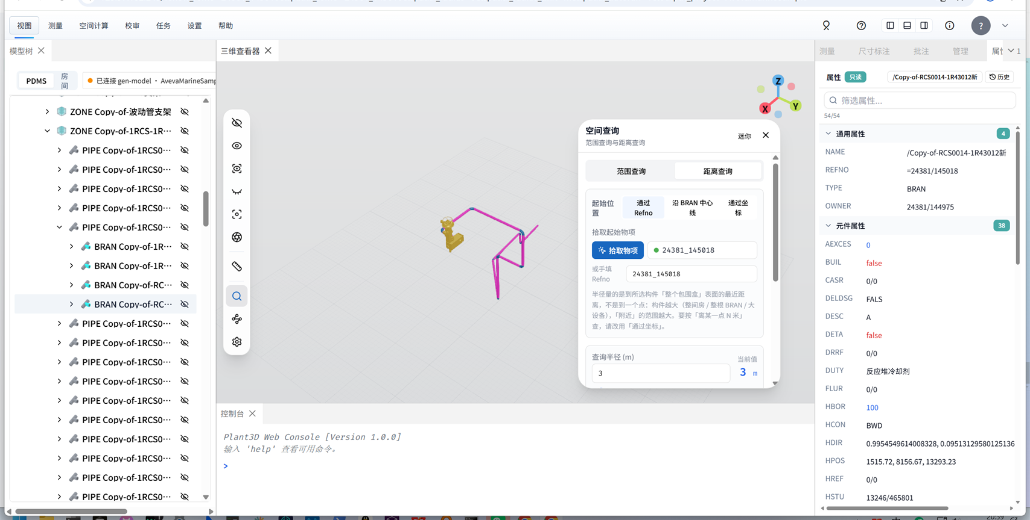
图 27 空间查询抽屉与范围结果
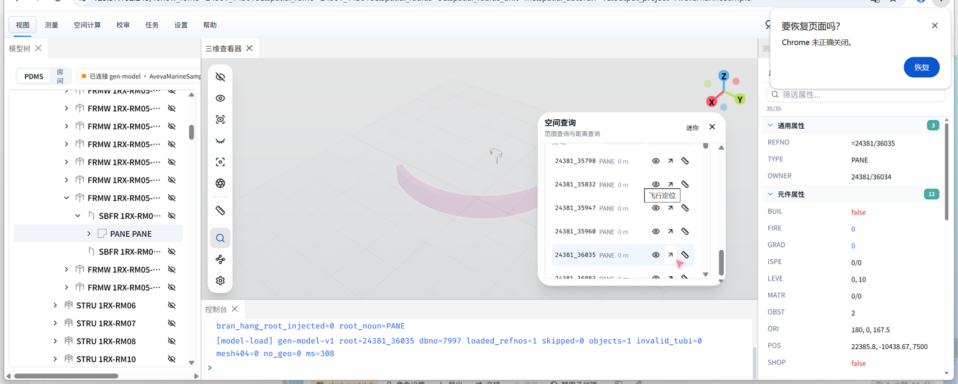
图 28 范围结果定位与高亮
2．按房间与专业过滤，计数、分组与分页一致；线上环境房间归属已开启（215 间房、230 块面板），如图 29。
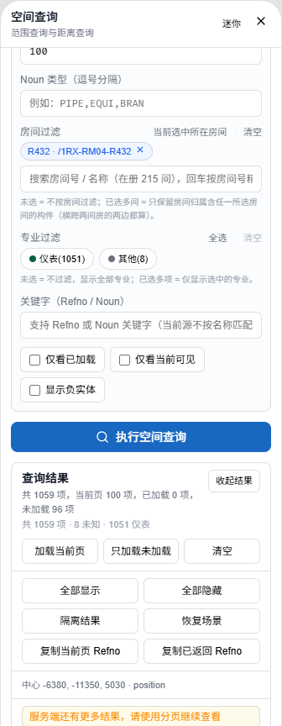
图 29 按房间与专业过滤
3．展开房间层级树，BRAN 单元下补出范围内的直管段行，可逐段显隐，如图 30。
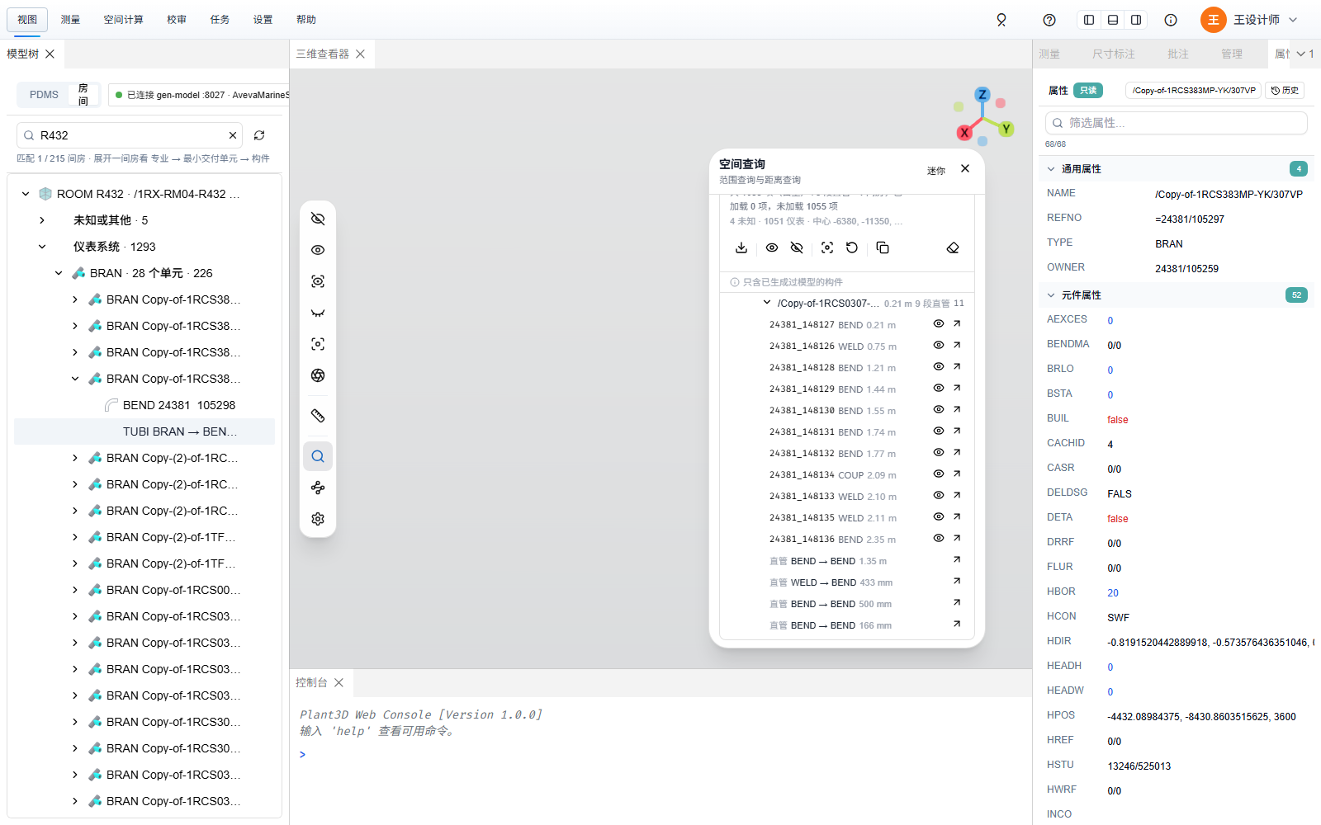
图 30 房间层级树与直管段
4．执行「隔离」后范围外模型以 X-Ray 方式淡显，「恢复场景」把显隐还原到操作之前，如图 31。
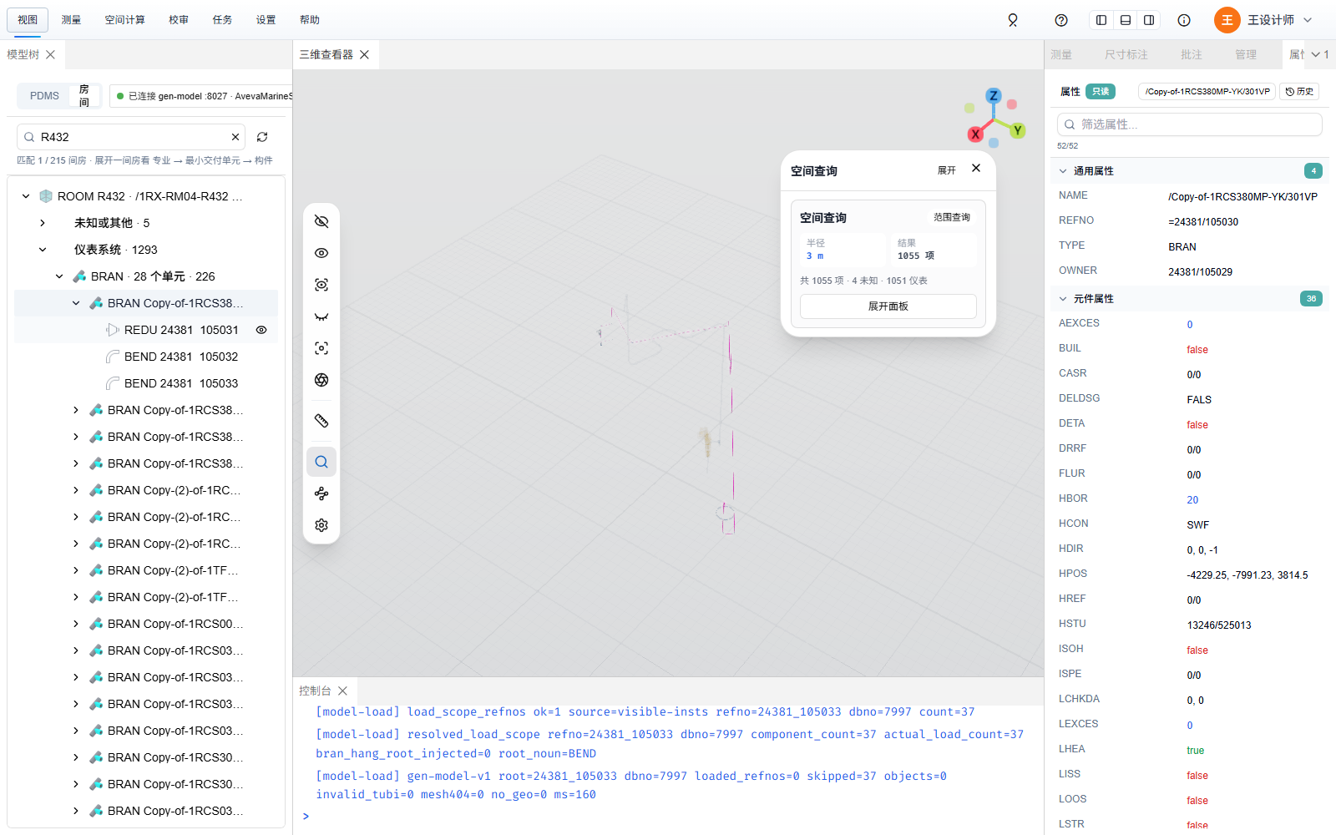
图 31 隔离显示
5．负例：起点未生成模型或空间树未就绪时返回明确状态而不是空结果。

测试结论
本项测试的主要目标是验证范围查询、过滤、层级树、高亮与恢复按要求工作，结果与服务端空间索引一致。
经测试和文档审查表明，指定距离模型显示与高亮功能达到要求，测试结论为通过，测试日期 2026 年 09 月 22 日。

元素关键点获取

功能描述
测量或标注需要关键点时，前端按需请求 element/ptset，服务端直读目录点集（P 点）并给出世界变换；型材由 element/plines 提供定位线与显著捕捉点。未提供点集的构件在提示条中说明，不以模型表面点冒充关键点。

功能测试
1．打开测量工具，光标靠近管件端点时出现绿色十字与「P-Point #n」提示，如图 32。
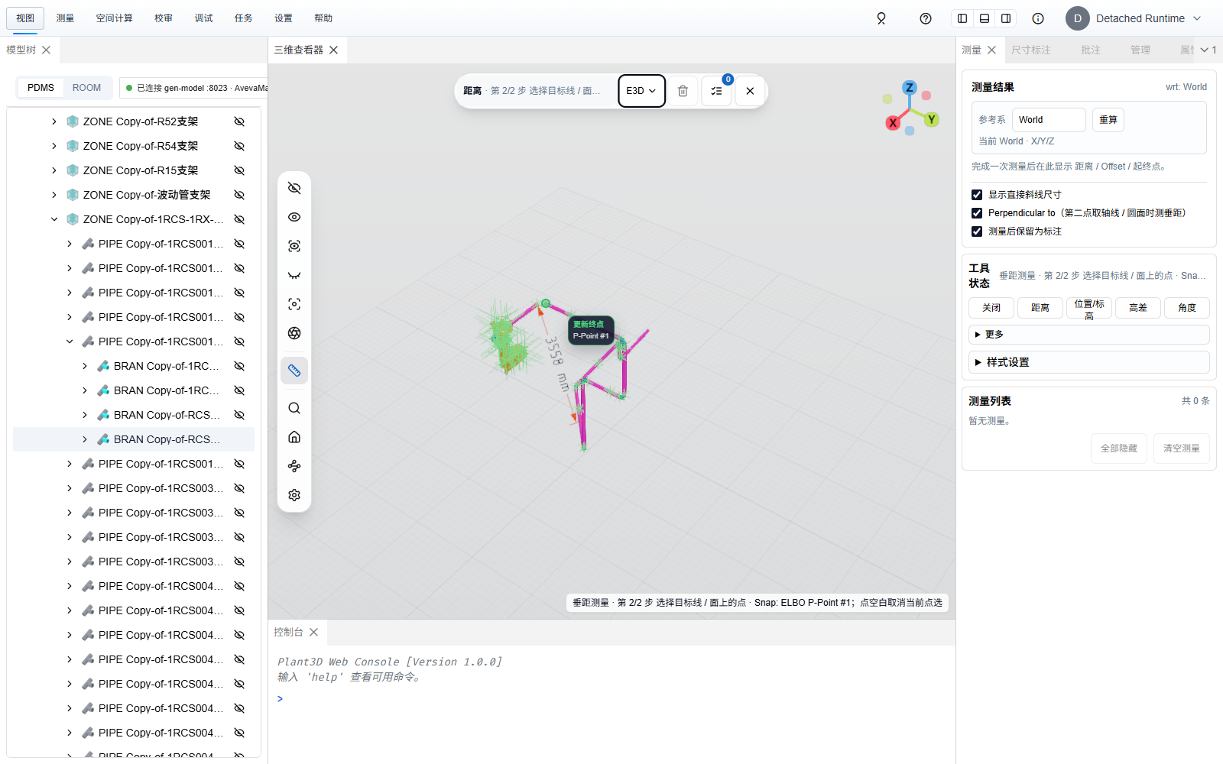
图 32 关键点拾取提示
2．拾取两个 P 点后，结果给出距离与 X / Y / Z 分量，端点坐标与服务端目录点集一致，如图 33。
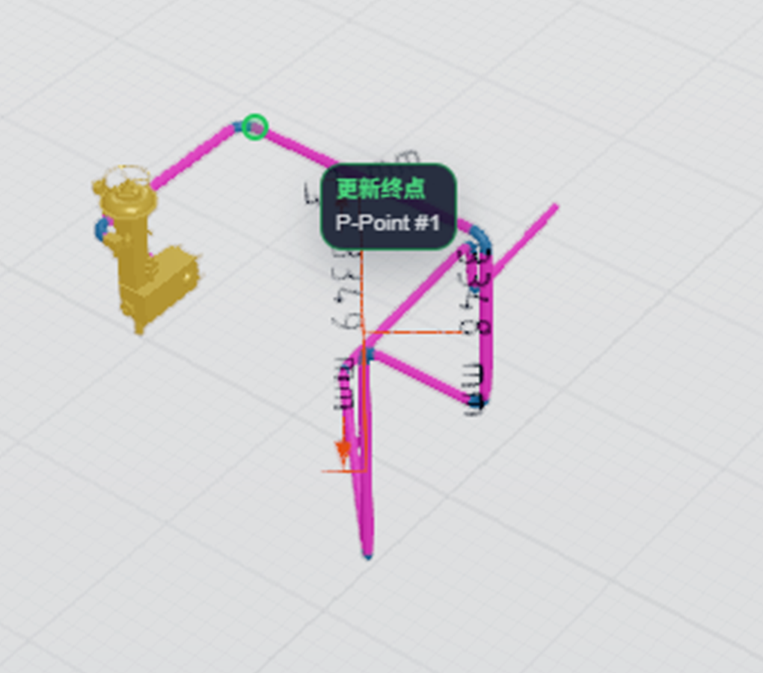
图 33 关键点距离与分量
3．P 点加载完成前不登记其他点源，避免误拾取；一条管道一次取全点集。

测试结论
本项测试的主要目标是验证关键点来源于目录点集且可在三维中准确拾取。
经测试和文档审查表明，元素关键点获取功能达到要求，测试结论为通过，测试日期 2026 年 09 月 17 日。

关键点测量

功能描述
测量页签提供距离、点标高、高差、角度、点到面、垂距与两线夹角等；拾取过滤器、拾取类型与显示单位（mm / cm / m）与 E3D 一致；测量列表支持定位、隐藏、删除，确认后随校审确认记录保存。

功能测试
1．打开「测量」菜单选择测量类型，如图 34。
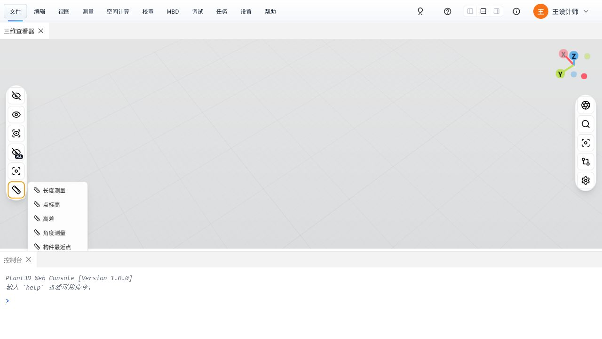
图 34 测量菜单
2．距离测量依次拾取起点与终点，结果标签与列表同步，如图 35；垂距按 E3D「Perpendicular to」口径，如图 36。
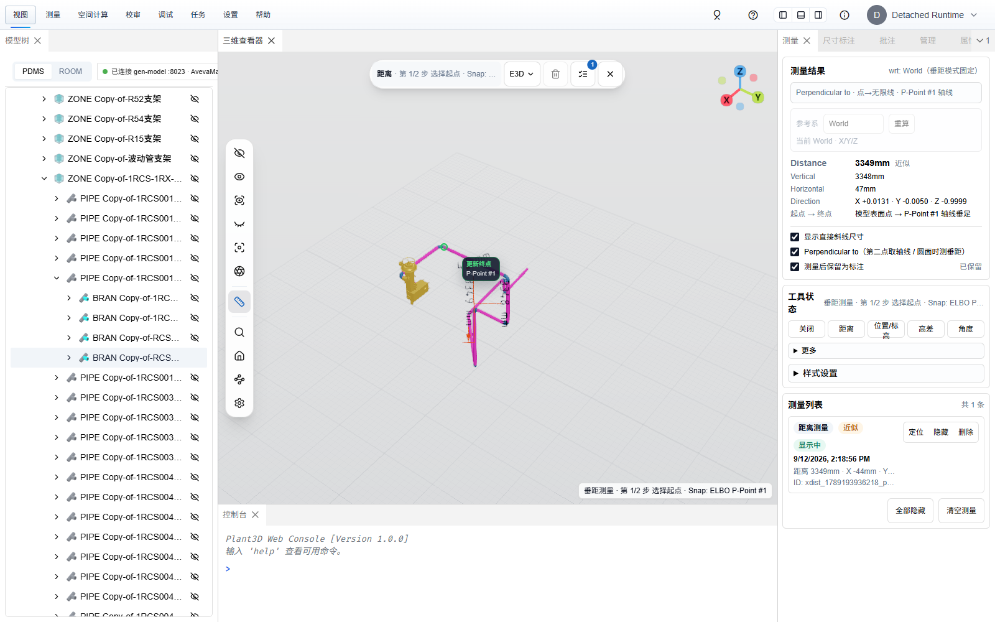
图 35 距离测量结果
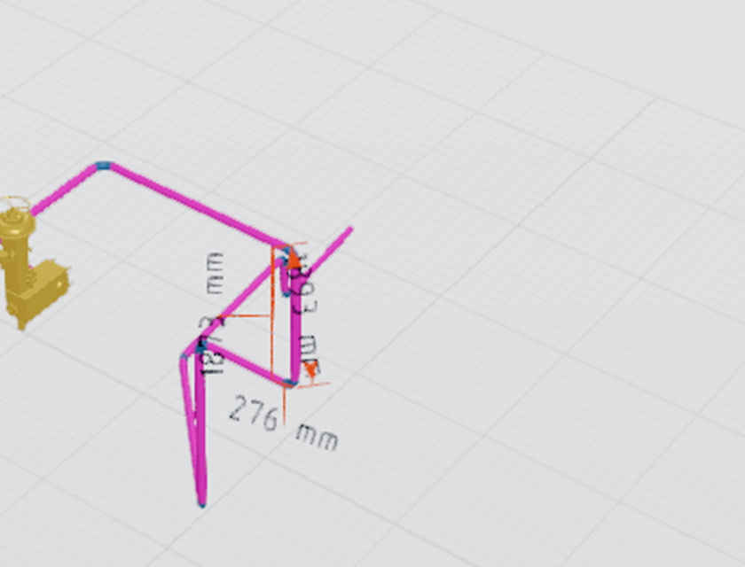
图 36 垂距测量
3．两线夹角按两条边依次拾取，结果卡给出夹角，如图 37。
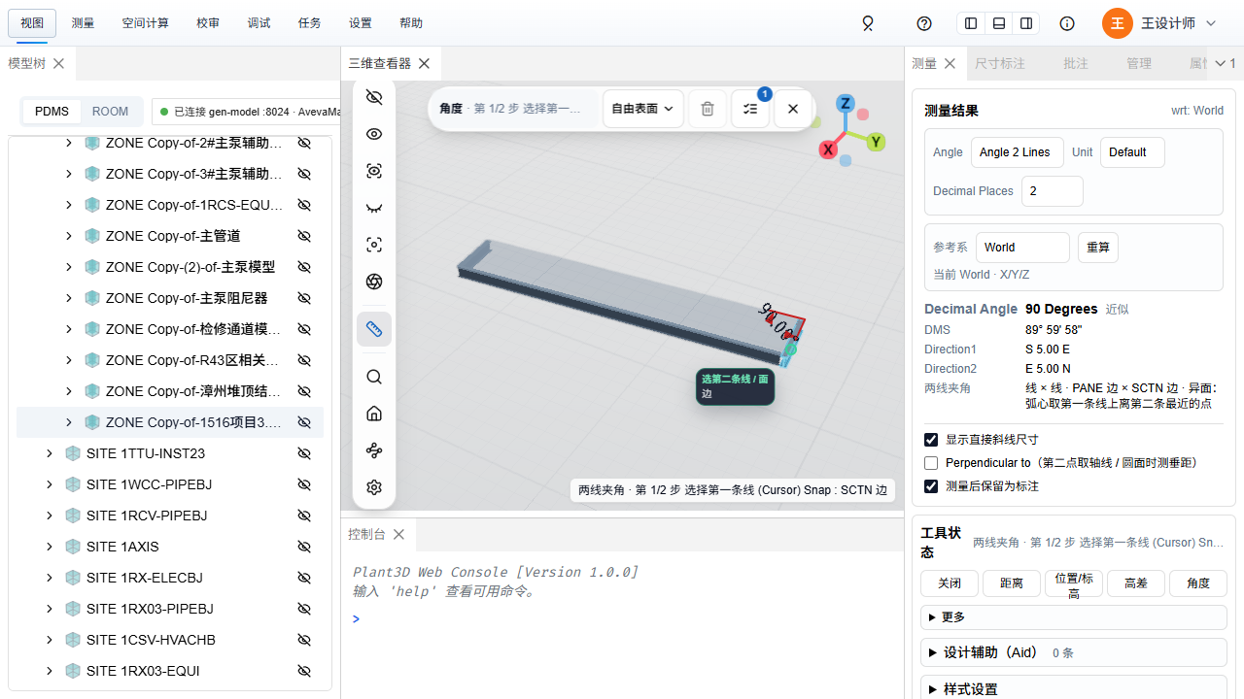
图 37 两线夹角测量
4．切换显示单位后数值按全局单位与精度刷新，如图 38。
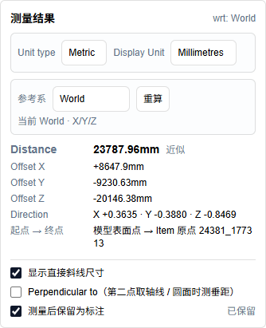
图 38 显示单位设置
5．在测量面板定位、隐藏、删除结果，点「确认数据」后测量进入校审单，如图 39、图 40。
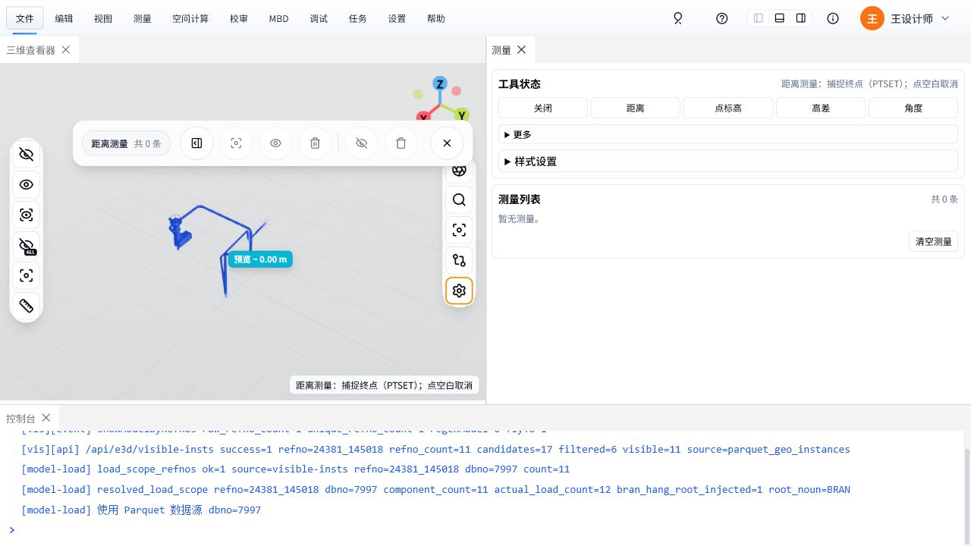
图 39 测量面板
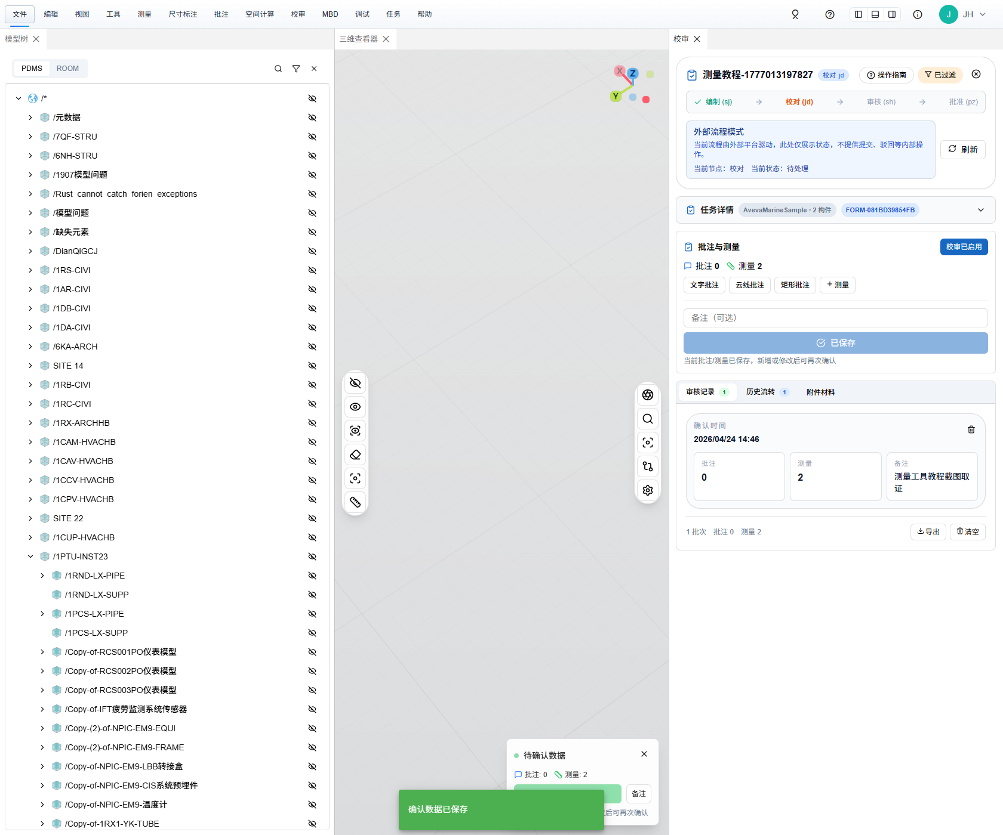
图 40 测量确认进校审单

测试结论
本项测试的主要目标是验证各类测量按 E3D 口径计算、可管理并能作为校审证据保存。
经测试和文档审查表明，关键点测量功能达到要求，测试结论为通过，测试日期 2026 年 09 月 17 日。

元素最近距离测量

功能描述
选择两个模型元素，自动计算并标注最近距离：构件最近点向导给出最近点对与距离；点、线、面最短距离覆盖平行线、异面直线、线与平行面、边与面、边与边等情形，结果卡列出距离与 X / Y / Z 分量；零长度线段等退化输入被拒绝并提示。

功能测试
1．拾取两条线，自动给出最近点对与距离标注，如图 41。
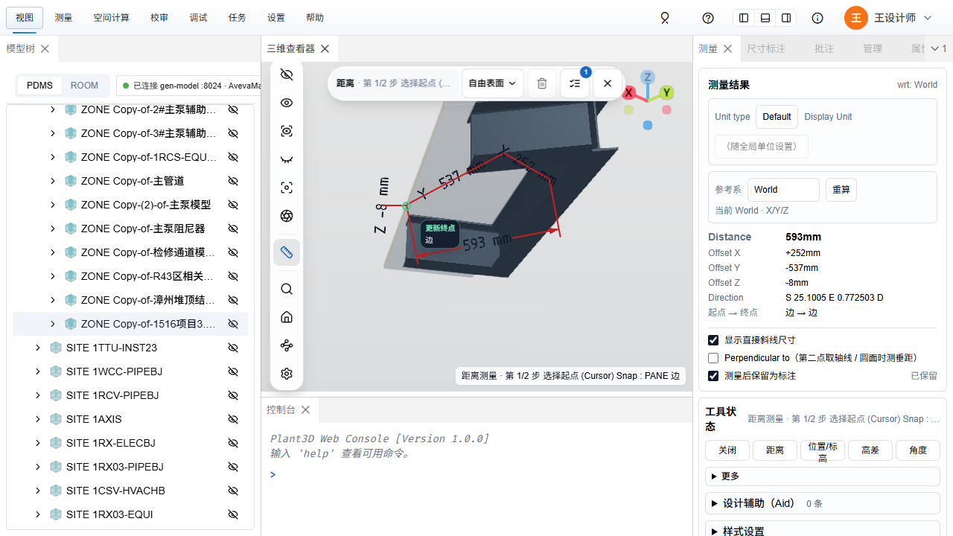
图 41 线与线最短距离
2．拾取两条异面直线，最近点落在两线公垂线上，结果卡给出距离与分量，如图 42。
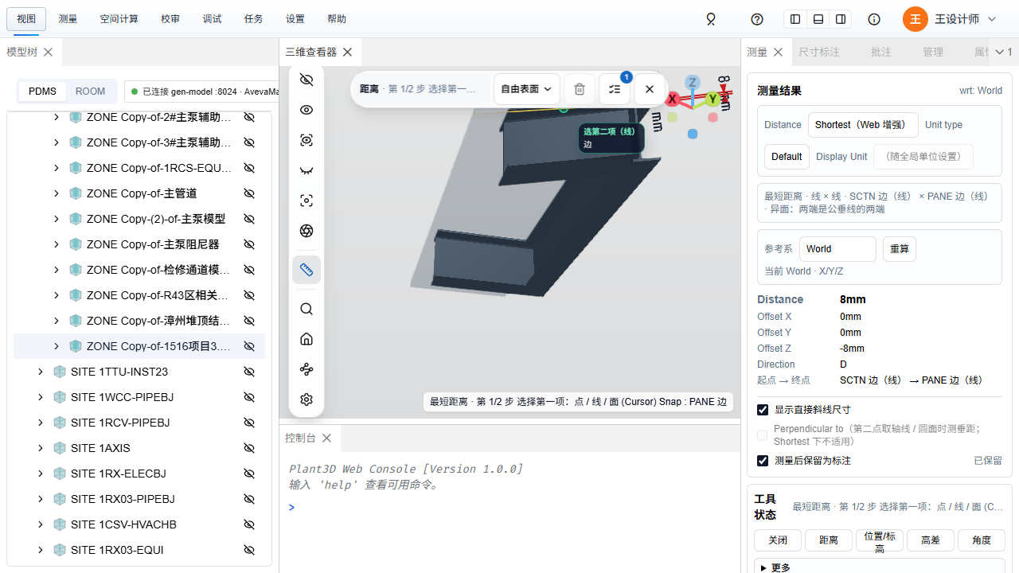
图 42 异面直线最短距离
3．负例：零长度线段被拒绝并提示原因。

测试结论
本项测试的主要目标是验证最近距离在各几何情形下计算正确、退化输入被拒绝。
经测试和文档审查表明，元素最近距离测量功能达到要求，测试结论为通过，测试日期 2026 年 09 月 15 日。

管道净距与管道信息标注模块
本模块对应开发计划 D11、D12、D13，三项均为进行中。本节分别记录线上已有能力的测试结果与 2026-10-08 开发分支的开发验证结果；开发验证使用 DTX 开发场景、解析样例或受控接口，不能替代真实 E3D / ISO 专业验收。按开发计划“未执行不得填写通过”的要求，本节三项不判定为通过。

管道与梁板柱墙最近距离

功能描述
自动测量管道到梁、板、柱、墙的最近距离并生成标注。线上版本提供「管-墙/柱」「构件→墙净距」「中心线净距」；开发分支补充墙、柱、梁、板四类入口、SCTN / GENSEC 按世界轴线姿态分类、包围盒估算标识（≈）与逐条表面精算。

功能测试
1．线上版本：从「管-墙/柱」入口拾取管道与墙体，生成最近点与外表面垂距尺寸，实测净距 64 mm，如图 43、图 44。
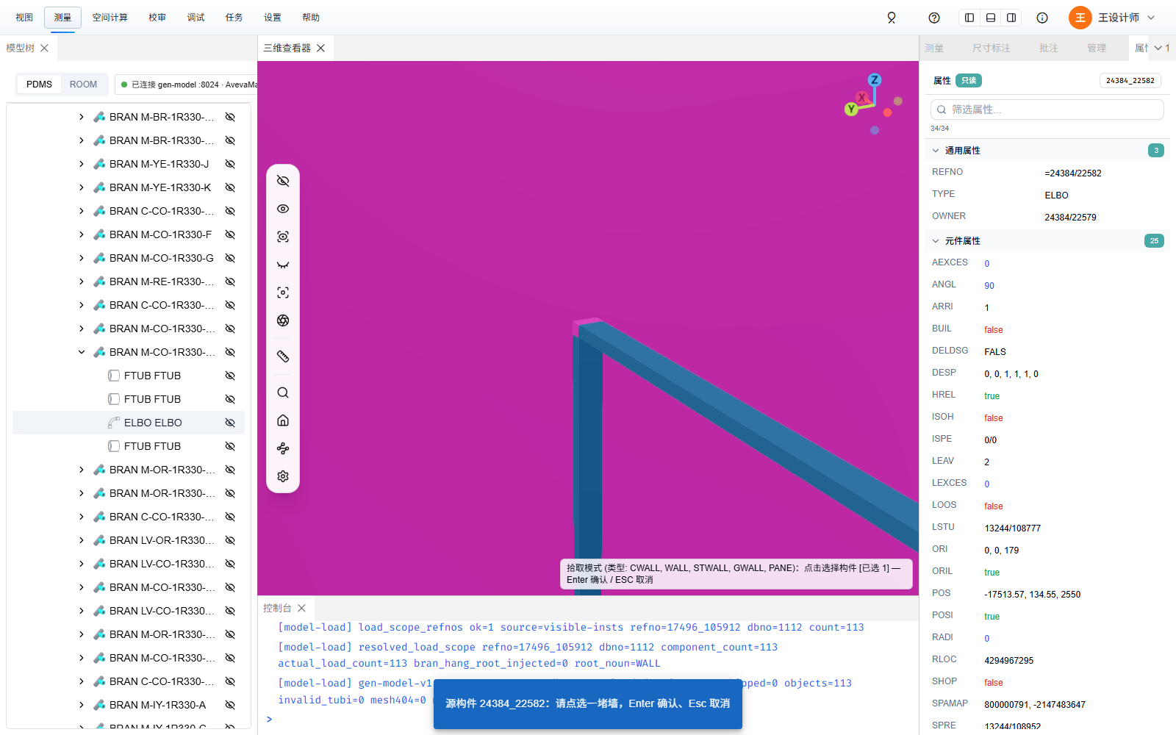
图 43 拾取墙体
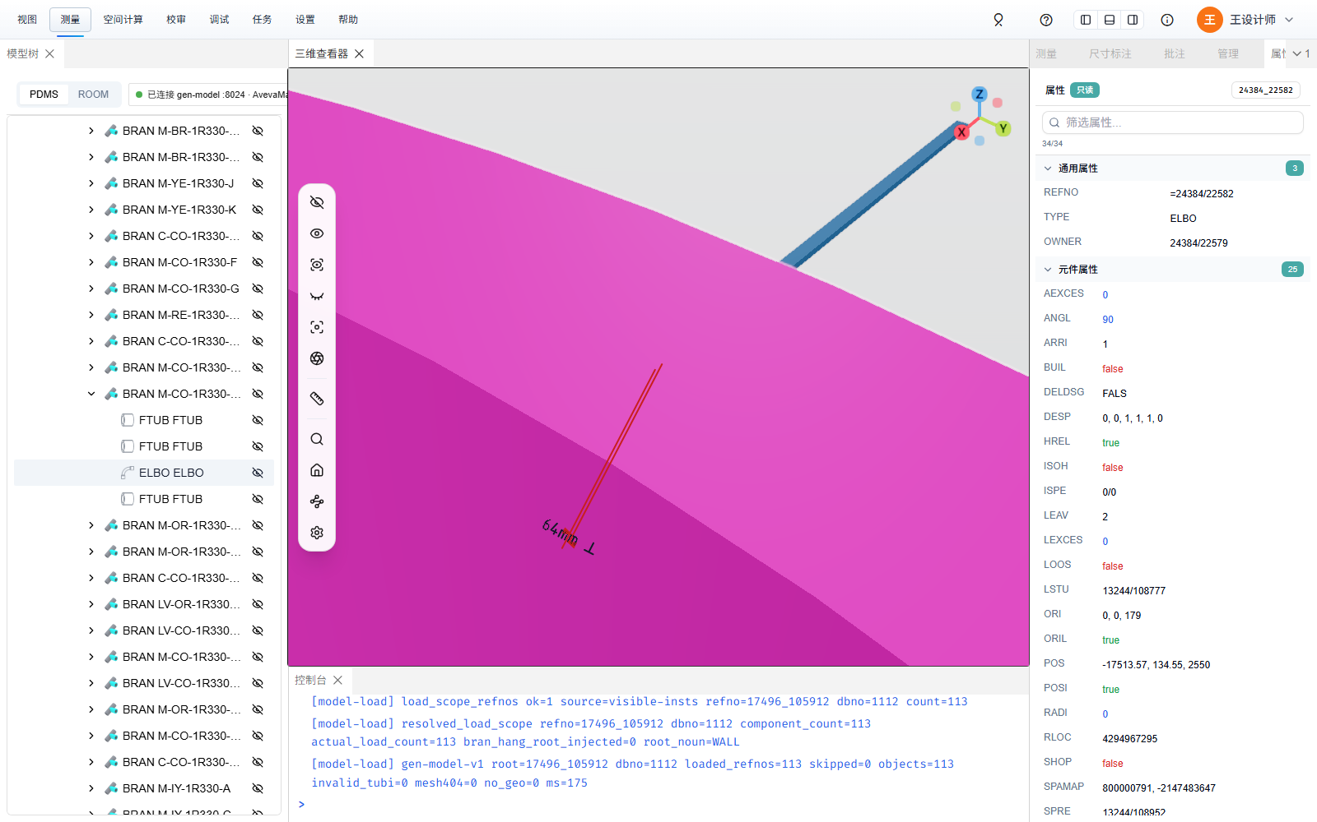
图 44 管道到墙外表面净距结果
2．开发分支：四类入口请求 target_groups，显式类型与墙族直接分类；SCTN / GENSEC 仅在可靠轴线接近垂直或水平（默认 5°）时归入柱或梁，斜向、混合或无轴线构件不归类并警告。
3．开发分支：逐条「精算」复用 surface-clearance，更新距离与两个标注端点；无可靠最近点或接口误差界大于 10 mm 时保留估算。前端专项 61 项、后端 11 项、全量 3106 项检查通过。
4．未执行：四类结构与穿墙洞真实样例、属主旋转后的分类核对、候选覆盖检查与专业 10 mm 对照。

测试结论
本项测试的主要目标是验证管道到四类结构的净距计算、分类与标注正确，并与专业参考值的绝对差不超过 10 mm。
经测试和文档审查表明，管道与梁板柱墙最近距离功能线上墙、柱净距记录通过，四类入口与精算开发检查通过；梁 / 板真实样例与专业对照未执行，本项不判定为通过，按验收步骤 A07、A08 及验收记录 V11 继续执行。

管道与管道最近距离

功能描述
自动测量管道之间的最近距离，支持批量生成和隐藏标注。线上版本「管道距离」面板为源管到多根目标管的计算与平行直段中心距；开发分支新增单根 BRAN 周边批量入口 GET /api/v1/spatial/nearby/branches 与候选归并、直管段补集。

功能测试
1．线上版本：从「管-管」入口进入「管道距离」面板，导入 BRAN 后检测，结果区分外表面净距与中心距估算，如图 45。
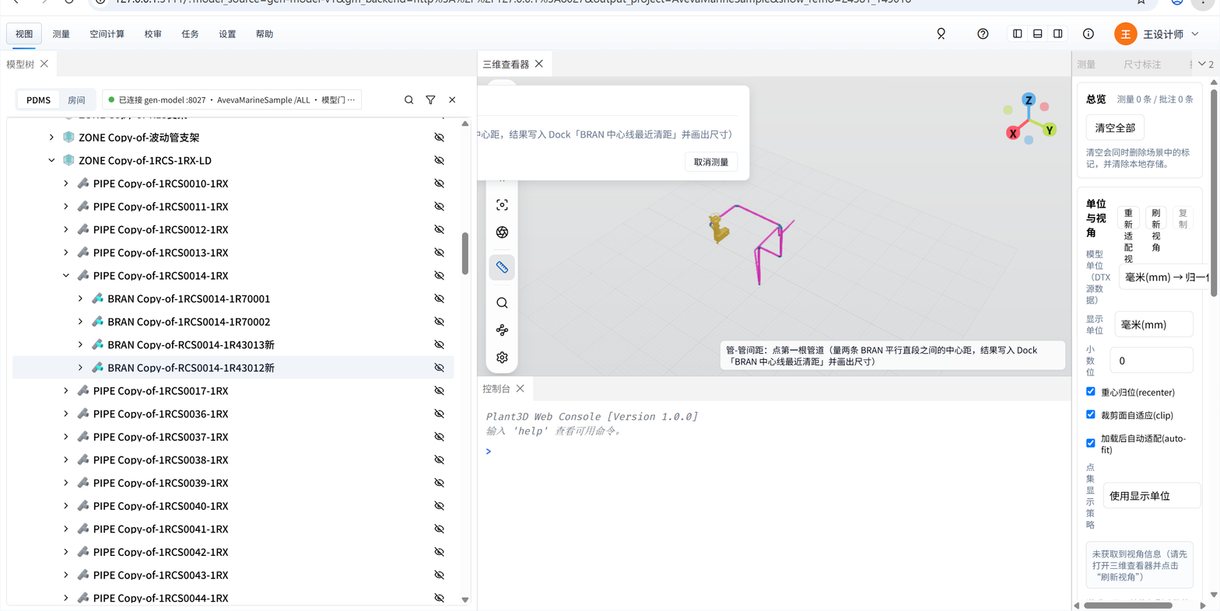
图 45 管道距离入口与检测结果
2．开发分支解析样例：128 边闭合有限圆柱，平行 50、交叉 50、斜交 50、端面间隔 30、接触 0、交叉穿透 0、大坐标斜交 50、上限边界 500 mm，8 例正反顺序均通过，误差 0 mm，距离与端点一致性 ≤0.1 mm；修复恰好等于最大距离的命中被剪枝问题，取消 229 mm 虚构外径。
3．开发分支浏览器验证：Chrome 实际抽屉与 store，100 / 500 mm 两条结果、截断提示、503 与空集合均保留原结果，页面异常 0（接口为受控响应），如图 46。
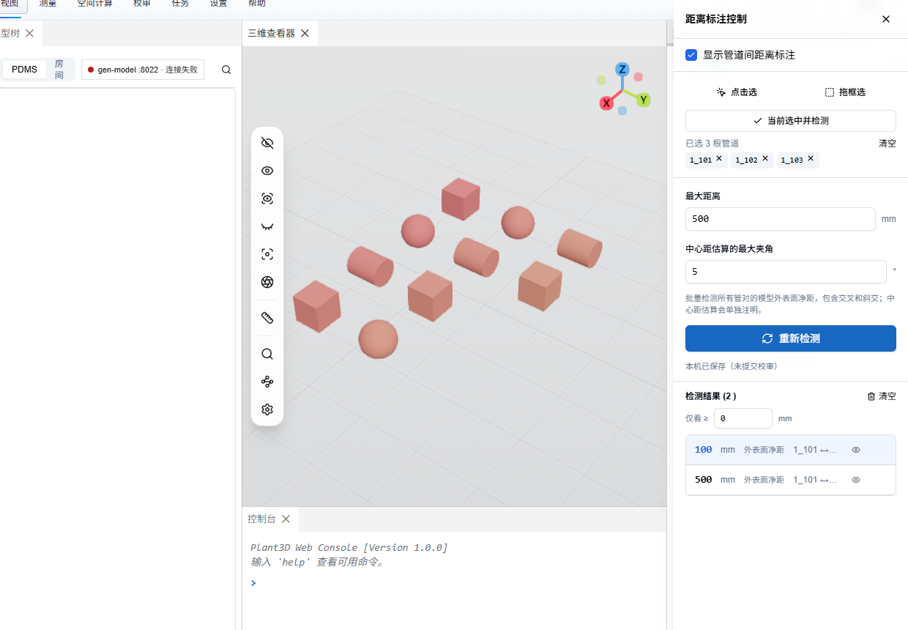
图 46 单根 BRAN 周边管道净距抽屉（开发分支验证截图，尚未部署）
4．开发分支回归：前端 3152 项、既有空间查询 27 项、表面内核 23 项通过。
5．未执行：新接口真实 HTTP 与性能、3 组典型管道与 ISO、反向 / 跨次去重与重开、专业 10 mm 对照。

测试结论
本项测试的主要目标是验证批量管间距检测的候选覆盖、去重、交叉 / 斜交口径与数值精度。
经测试和文档审查表明，管道与管道最近距离功能开发验证通过、尚未部署；真实样例与专业对照未执行，本项不判定为通过，按 A09、A10 及 V12 继续执行。

管道信息标注

功能描述
标注管道标高、直径、长度、材质、包络、结构距离和管间距。线上版本已有长度、坐标 / 标高、位号、避让与 SVG 导出；开发分支在尺寸面板新增「管道信息标注」，读取 BRAN 业务属性与逐段外径来源，生成三维中文信息卡片。

功能测试
1．线上版本：整管标注远景与位号坐标标签、SVG 导出可用，如图 47、图 48。
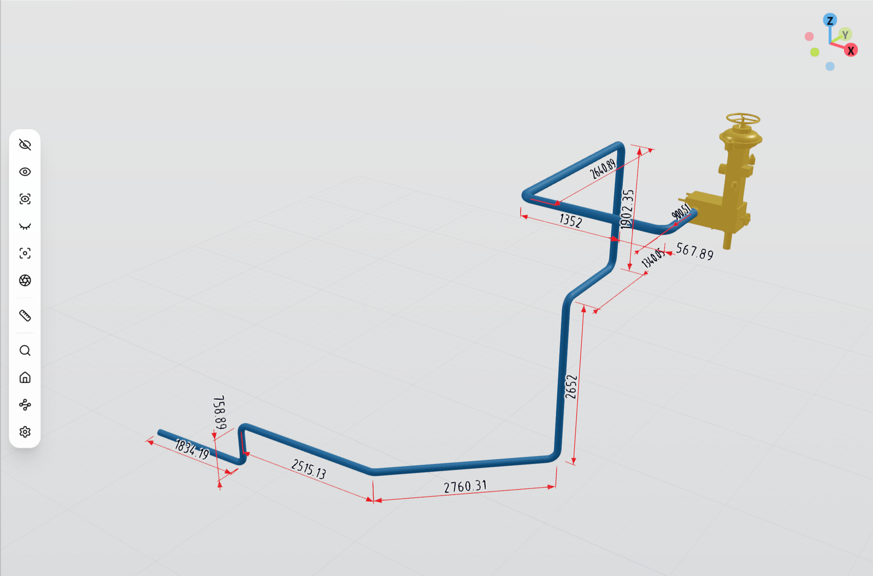
图 47 整管标注远景
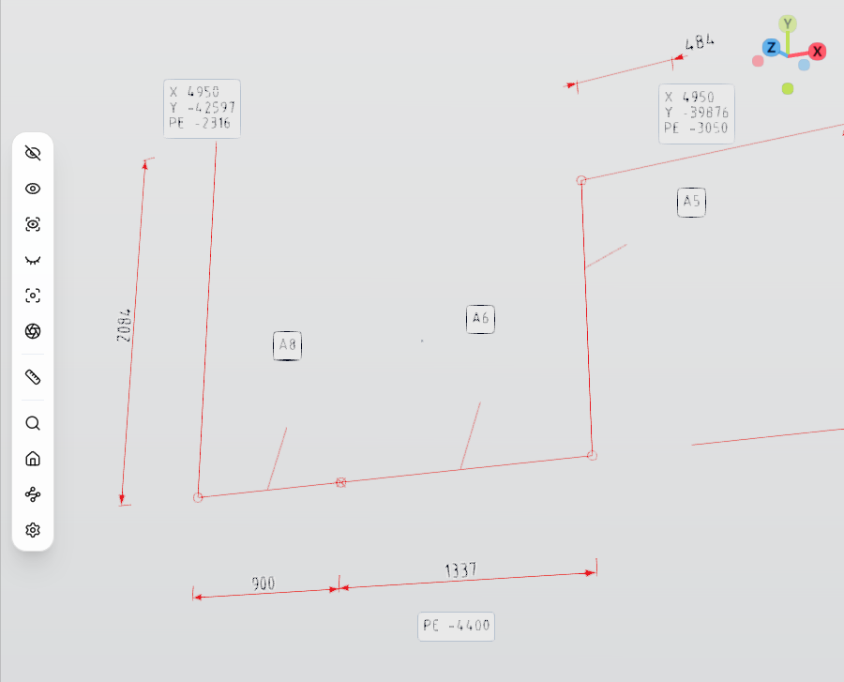
图 48 标注 SVG 导出
2．开发分支：3 根真实 BRAN 只读调用线上后端（未写入），24381/145018（属性会话 339，通径 100/100 mm，21 段，模型边界 8906.95 × 3744.8 × 6631.66 mm）、24384/23257（640，50/50 mm，9 段，无可用生成几何）、24381/103251（339，7/7 mm，27 段，无可用生成几何）；三根业务材质未设，界面保持缺失。
3．开发分支：逐段外径来源 57 段均为目录值（114.3；21.3、25；6.35 mm），变径段分别显示；信息卡片 15 个图元并导出 SVG，503 保留原记录，重开三根均标过期，如图 49。
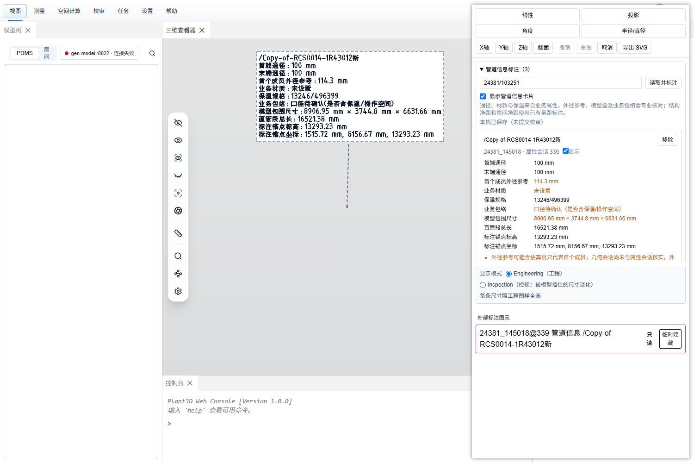
图 49 管道信息卡片（开发分支验证截图，尚未部署）
4．开发分支回归：前端 3153 项、后端中心线 5 项与空间相关 79 项通过。
5．未执行：成员材料与目录引用、完整管长与标高口径、业务包络是否含保温、全字段云端校审、3 条典型管道逐字段对照 ISO 并专业签字。

测试结论
本项测试的主要目标是验证管道信息字段来源正确、单位一致、缺失字段不被冒充，并与 ISO 图逐字段一致。
经测试和文档审查表明，管道信息标注功能开发验证通过、尚未部署；ISO 对照与专业签字未执行，本项不判定为通过，按 A11、A12 及 V13 继续执行。

校审增强与流程集成模块
本模块对应开发计划 D02、D03、D07、D14、D18。D02、D03 已完成；D07、D14 进行中；D18 未开始。

云线与模型元素绑定

功能描述
绘制云线前先选择目标模型（使用当前选择、点选或框选），再选锚点、画轮廓；文字、云线、矩形、箱体四类批注统一关联模型元素，保存时分别记录目标与锚点角色；云线详情提供「定位高亮 / 定位高亮全部」，元素被删或未加载时显示失效提示。

功能测试
1．以校对人身份在 PMS 内嵌页选择 BRAN 作为云线关联目标，提示行显示已关联元素，如图 50。
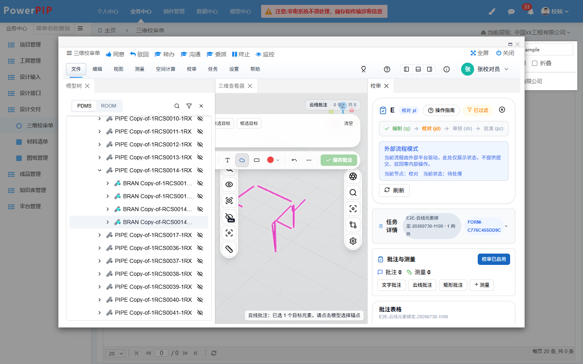
图 50 云线关联元素选择
2．完成锚点与轮廓后保存，云线详情列出关联元素数量与 RefNo；点「定位高亮」加载并高亮关联元素，如图 51。
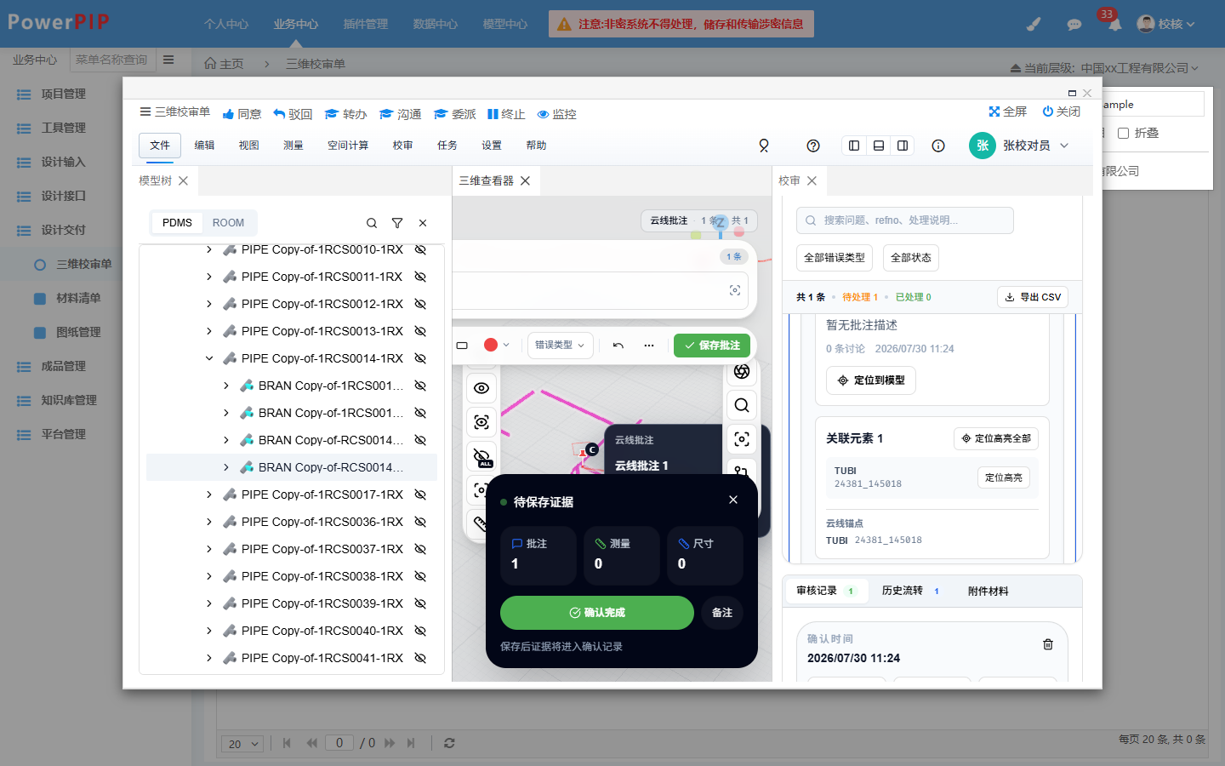
图 51 关联元素定位高亮
3．刷新页面重新进入后关联关系不丢失；历史无绑定记录显示「历史批注未关联元素」，不自动猜测目标。

测试结论
本项测试的主要目标是验证云线与模型元素的绑定可持久化、可双向定位。
经测试和文档审查表明，云线与模型元素绑定功能达到要求，测试结论为通过，测试日期 2026 年 09 月 20 日。

云线自动截屏

功能描述
批注保存 / 确认后自动截取当前三维视角 PNG，随批注作为证据附件写入校审单；截图、保存、高亮、相机状态按批注逐条回执，失败时可对该条批注重拍。

功能测试
1．完成云线绘制并保存，校审单附件区出现该条批注的视角截图，刷新后照常恢复。
2．调整视角后点「重拍」，只更新截图、不改变绑定关系。
3．模拟截图失败，界面提示「云线已创建，但自动截图失败」，可对该条批注重拍。

测试结论
本项测试的主要目标是验证自动截图与批注一一对应、可查看可重拍、失败不丢批注。
经测试和文档审查表明，云线自动截屏功能达到要求，测试结论为通过，测试日期 2026 年 09 月 20 日。

PDF 和 Word 文件展示

功能描述
在校审界面查看与模型构件关联的 PDF、Word 文件。线上版本 PDF 与图片可预览、Word 仅能下载；开发分支实现 .docx 浏览器端解析预览（清理链接、事件与外部资源，空 sandbox iframe，50 MB 上限）与 .doc 经 GET /api/review/attachments/{id}/word-preview 由服务端 LibreOffice 转换后预览（并发 2、超时 45 秒）。

功能测试
1．线上版本：上传 PDF 与图片附件后在附件预览面板打开，Word 附件可按原文件名下载。
2．开发分支：真实 DOCX 中文、表格与安全链接清理、损坏文件拒绝及预览面板验证通过，前端 3089 项检查通过，后端默认配置编译通过，如图 52。
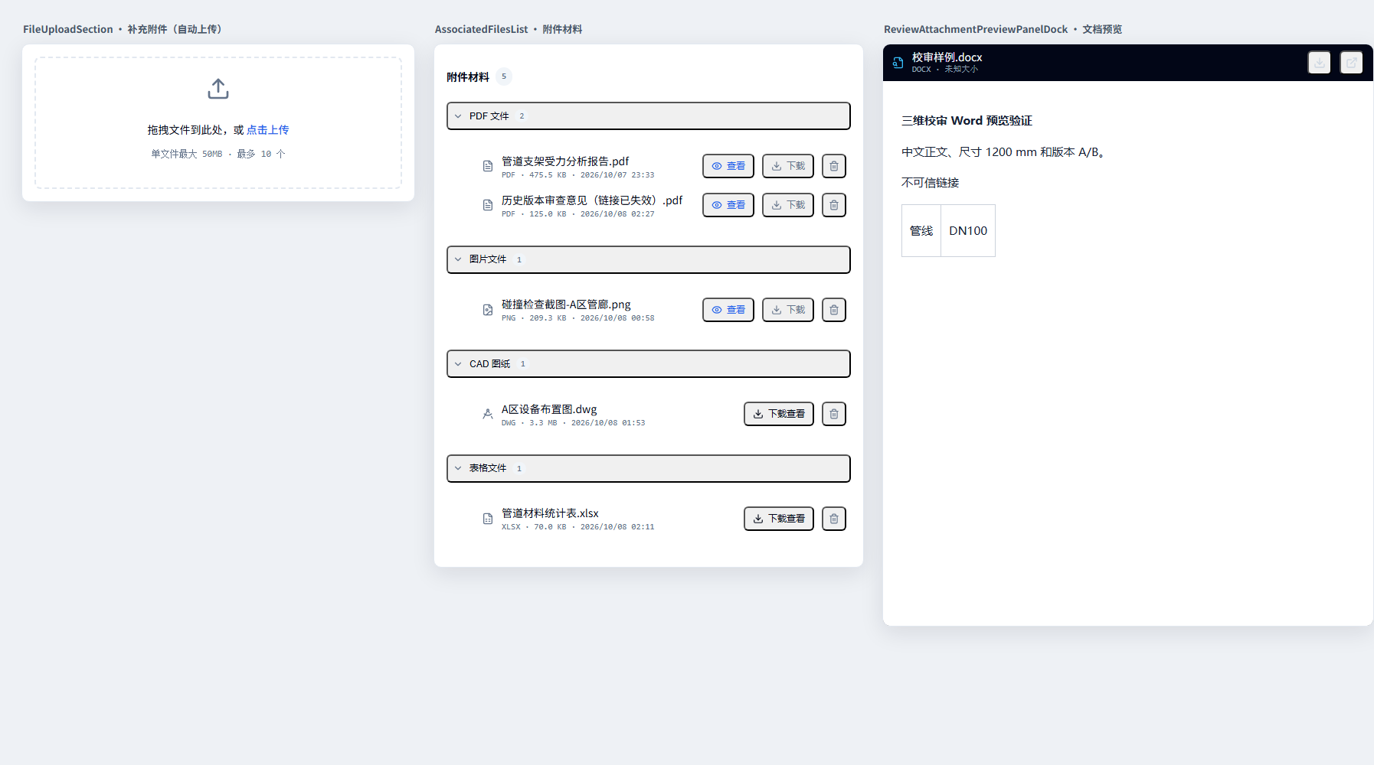
图 52 Word 附件在线预览（开发分支验证截图，尚未部署）
3．未执行：真实 .doc 转换（服务器需安装 LibreOffice 或设置 REVIEW_WORD_CONVERTER）、关联重开、专业样例与部署后验收。

测试结论
本项测试的主要目标是验证 PDF、.docx、.doc 均可在校审界面在线查看且失败可重试或下载。
经测试和文档审查表明，PDF 与图片预览通过；Word 预览开发验证通过、尚未部署，.doc 真实转换未执行，本项不判定为通过，按 A06 及 V07 继续执行。

校审流程集成与版本上下文

功能描述
把版本对比、批注、截图、附件和测量结果接入现有编校审流程。线上版本四角色流转、批注门禁、测量证据与只读重开已上线；开发分支补充确认记录模型上下文、按精确 A/B 会话恢复历史投影、按版本分组查看、三类净距云端快照与冲突处置、记录修订保护及终态写入保护。

功能测试
1．线上版本（2026-09-28）：模型中心直调 PMS 接口模拟验收，正向 21/21、驳回 32/33（1 项为脚本预期错误）；校对确认测量证据、未处理批注阻止流转、驳回重提后校对同意、批准后只读重开均通过，如图 53、图 54、图 55。
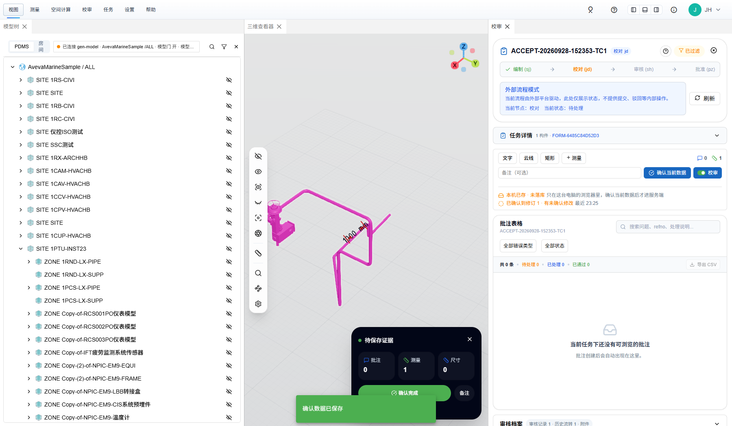
图 53 校对确认测量证据
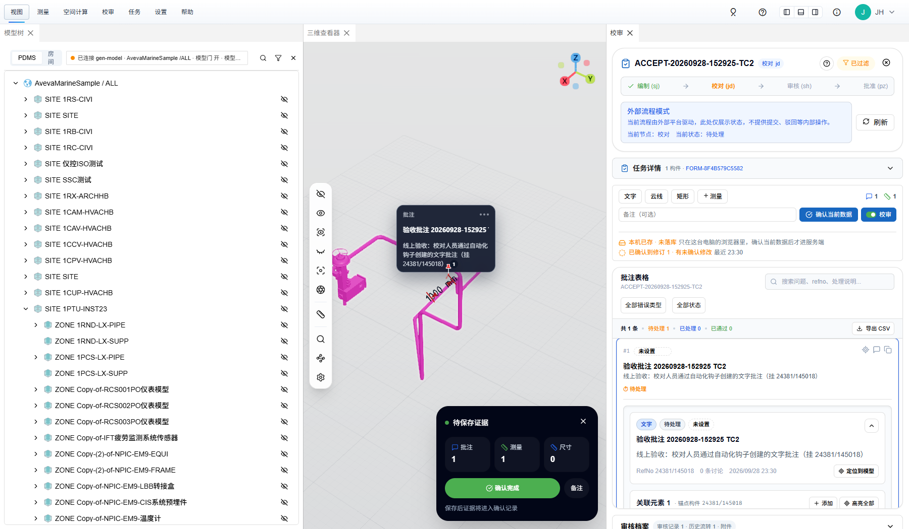
图 54 未处理批注门禁
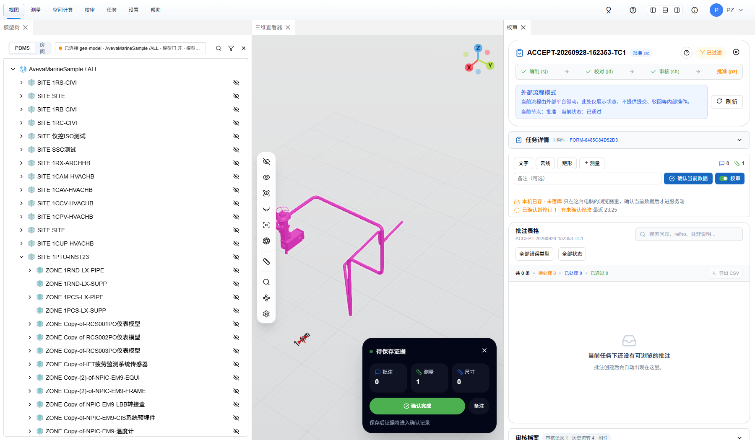
图 55 批准后只读重开
2．开发分支：重开时按保存的精确 A/B 会话重建历史投影，版本、单元集合与显示状态核对后才回放批注；恢复器与几何对比 63 项、全量 3144 项检查通过，如图 56。
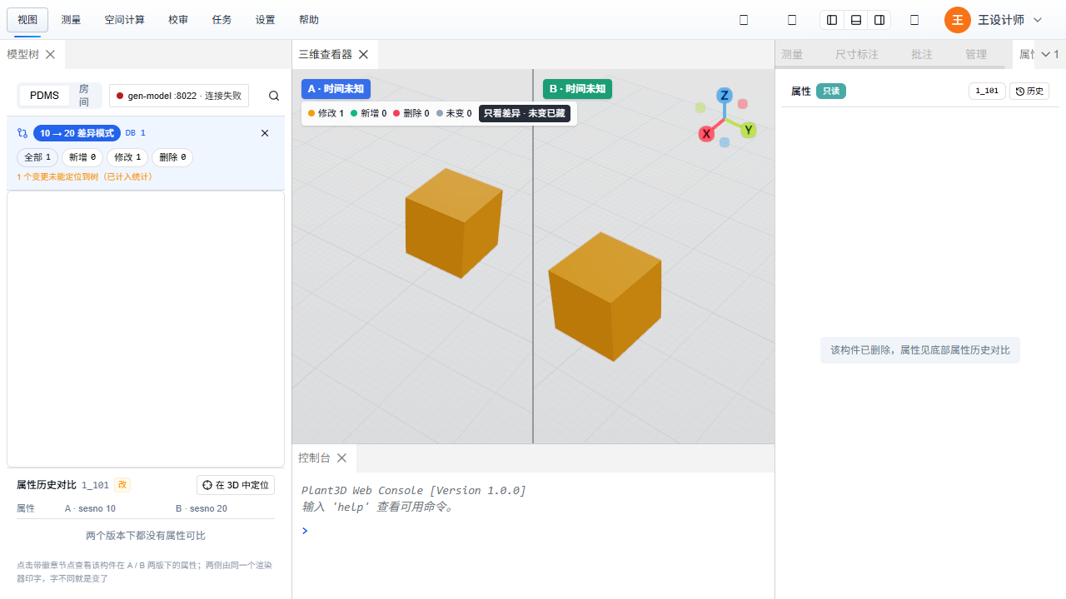
图 56 校审单 A/B 历史版本恢复（开发分支验证截图，尚未部署）
3．开发分支：混合版本确认记录须先选择版本分组，切组后场景只含该组批注，有未确认草稿时拒绝切换，如图 57。
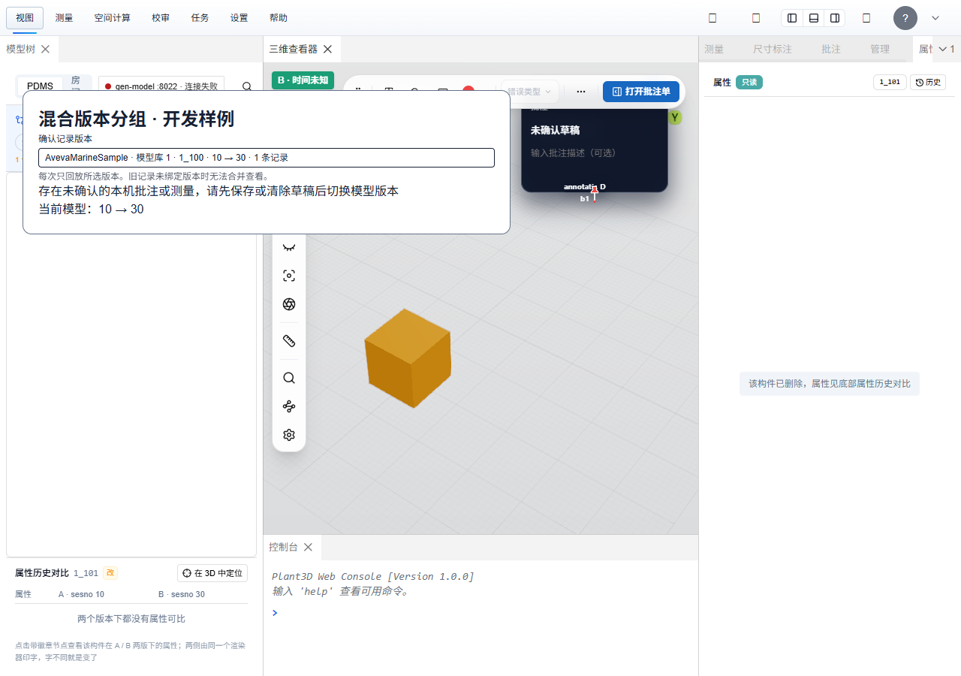
图 57 确认记录按版本分组（开发分支验证截图，尚未部署）
4．开发分支：三类净距本机与云端不一致时给出比较，可保留本机或备份后恢复云端，支持撤销与下载备份；备份空间不足时停止恢复，如图 58。
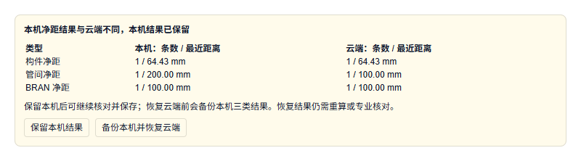
图 58 净距本机与云端冲突处置（开发分支验证截图，尚未部署）
5．开发分支实际隔离 HTTP：两独立 Chrome 经实际后端路由、JWT 与 RocksDB 完成三类保存、重开、冲突选择与二次保存，停启服务后数据保留；旧修订保存 409、无令牌 401、非节点负责人 403、损坏快照 409，approved 终态保存 / 删除 / 清空各 409 且可读取；前端 3151 项、后端 175 项通过。
6．未执行：真实 PMS 四角色流程、真实专业模型与多设备部署验收。

测试结论
本项测试的主要目标是验证版本上下文、批注、测量、净距与附件随单据保存并可在任意设备还原，送审与终态保护不误报。
经测试和文档审查表明，线上流程模拟验收通过但不替代真实 PMS 验收；版本上下文与净距云端保存开发验证通过、尚未部署；本项不判定为通过，按 A13–A15 及 V14 继续执行。

PMS 对接收口

功能描述
与 PMS 复测新增、送审、同意、驳回；对齐 PMS 指定审核人与平台负责人校验；确认 PMS 页面来源配置。外部流程模式下平台仍校验令牌持有人与 actor 一致，同意 / 退回要求 actor 为当前节点负责人；嵌入页 postMessage 桥只受理父窗口与 referrer 来源。

功能测试
1．2026-10-08 只读请求 80 与 3100 端口的 /api/review/health，均返回 healthy，环境阻塞已解除，如图 59、图 60。
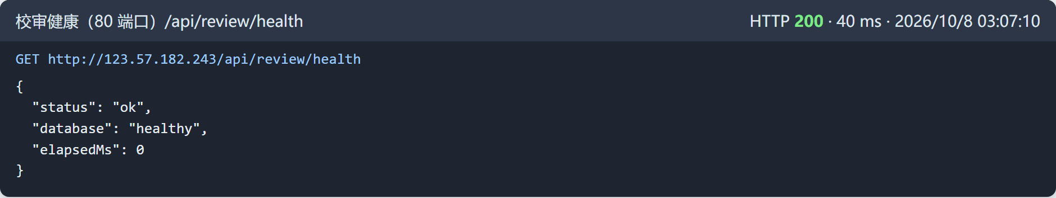
图 59 80 端口校审健康接口
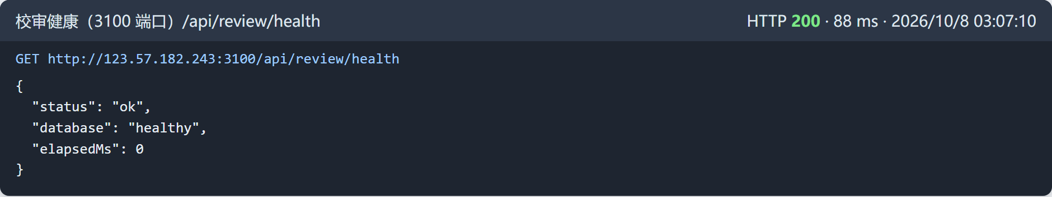
图 60 3100 端口校审健康接口
2．未执行：本轮未创建真实 PMS 单据或流转；新增、送审、同意、驳回待 PMS 方在 10/12–10/16 联调窗口复测。

测试结论
本项测试的主要目标是验证真实 PMS 四节点链路、审核人对齐与页面来源配置。
经测试和文档审查表明，健康检查通过但不代表真实流程通过；本项未执行，按 A05、A19 及 V18 执行。

任务调度与增量摄入模块

增量记录面板

功能描述
前端功能区「任务 → 增量记录」打开只读账页面板，展示模型中心任务列表（GET /api/v1/tasks，保留最近 200 条）中每一轮增量保存窗口的数据批次、模型重算与房间重算结果。面板按 5 秒周期轮询，支持按类型筛选与逐行展开明细；只读，不据账页驱动模型重载。

功能测试
1．功能区「任务」菜单可见「增量记录」项，点击后底部停靠区打开同名面板，顶部说明文案如实注明“/tasks 只留最近 200 条”，如图 63。
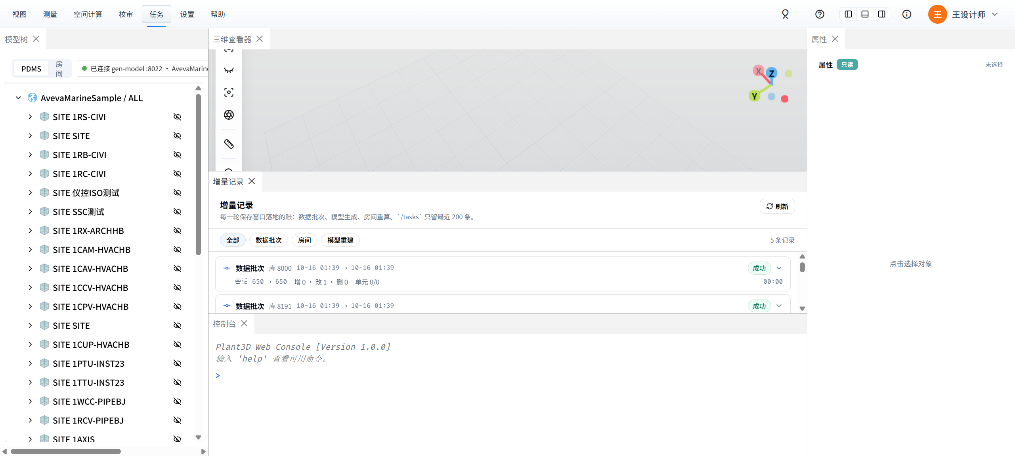
图 63 增量记录面板打开与账页列表
2．面板经 GET /api/v1/tasks?limit=200 读到真实批次：可见会话 647→648（E3D 宏将 EQUI 24384/24776 的 U 由 1400 改为 53400 并 SAVEWORK 的 apply 窗）、649→649 与 650→650（restore 窗）等记录，各带库号 8000、状态芯片与增删改摘要。
3．展开 647→648 行可见批次判定「已应用」、增删改三数（增0·改2·删0）、并入保存会话 647、648，单元明细 EQUI 24384/24776 标注「整根重算」，并有起止计时与收集口径行，如图 64。
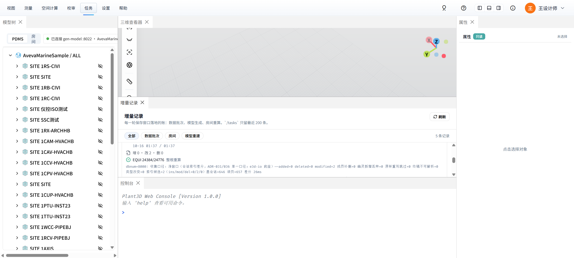
图 64 apply 批次展开明细（会话 647→648，库 8000）
4．后端侧核对：apply 后成员叶 24384/24777 的房间归属边由 R224 改挂 R000（面板 24381_36945，inside_count 4→8），模型记录 world_trans 的 U 同步变为 53400；restore 后归属与变换均恢复 R224 / 1400，双向幂等。模型生成代数全程不变，说明房间面为定向重算而非全库重建。
5．口径核对：面板 5 秒轮询过程中未观察到对模型树的额外加载请求，符合只读账本定位；筛选 chip（全部 / 数据批次 / 房间 / 模型重建）按任务类型过滤生效。
6．未执行：后端不可达时的「还没连上」占位与轮询失败后的过期账页条幅为代码已实现路径，本轮未做断连走查。

测试结论
本项测试的主要目标是验证前端可查看每一轮增量保存的落地账目，并与后端真实批次一致。
经测试和文档审查表明，增量记录面板可正常打开、可读取真实 apply/restore 批次账、展开明细完整且口径与任务调度模块一致，本项判定为通过。

发布来源与版本对齐

线上版本与构建来源核对

功能描述
线上前后端发布必须与仓库提交一一对应：前端构建写入 dist/version.json（version、commit、buildDate），后端 build_id 为“版本+g提交.时间戳”，受跟踪文件有未提交改动时追加 .dirty。

功能测试
1．只读请求 /version.json：commit d9d81132，buildDate 2026-10-07 16:07:31 UTC，与 plant3d-web main 一致，如图 61。
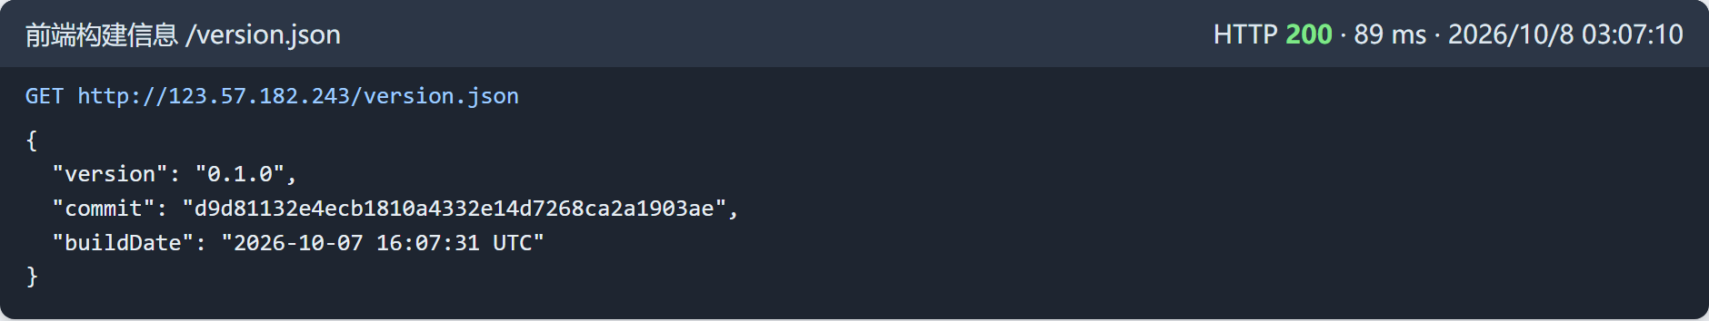
图 61 线上前端版本
2．只读请求 /api/v1/health：版本 0.1.34，build_id 0.1.34+gc7ad0c19682b.1791389660.dirty，80 与 3100 两路一致；.dirty 说明线上二进制不是干净提交构建，如图 62。
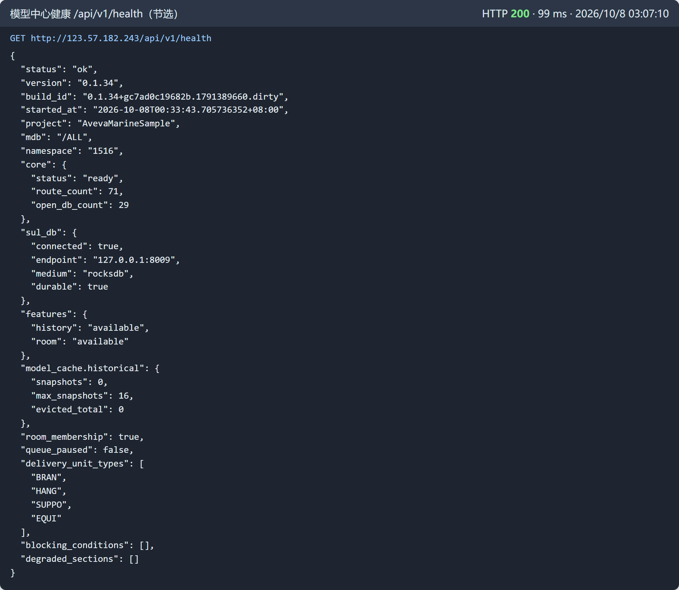
图 62 线上模型中心健康接口
3．开发分支已修正 CI 复用旧二进制：强制当前提交构建与干净检查，归档依赖提交及 SHA256SUMS；Nginx 已占用 3100 时按两路 build_id 一致与校审健康判定。前端 3153 项回归与最终构建通过。
4．未执行：CI 实跑、线上产物校验与 build_id 去除 .dirty。

测试结论
本项测试的主要目标是验证线上版本可追溯到仓库提交与 CI 产物。
经测试和文档审查表明，线上版本可查询但后端带 .dirty，本项不判定为通过，按 A04 及 V17 继续执行。

测试结论汇总
本轮针对三维校审与异地协同同步两个模块共执行 12 项功能测试，全部通过。除界面走查外，服务端全量单元与集成测试 2035 项全部通过（另 107 项因环境依赖跳过），其中校审域专项测试 150 项全部通过；三维校审的三条用户路径走查已于 2026 年 09 月 18 日以同一套用例复验，设计人员发起、校对批注与流转、批注评论与确认记录增删改为一轮，PMS 平台嵌入与服务间接口为一轮，两轮本次应打的接口契约条目 27 条与 15 条全部命中且全部返回 2xx，控制台 mock 兜底告警 0 条、无请求落到预期之外的服务地址，结论与首测一致；异地协同侧的本机双站点端到端用例 25 项在 2026-09-18 两次独立执行均全部通过，部署动作面与中继台账的四层自动化用例（离线、真实服务端只读、完整闭环、双站点）亦全部通过。逐项结论如下。
表格 本次功能测试结论汇总
序号 | 功能 | 主要验证点 | 测试结论
1 | 编校审单发起与提交 | 构件挂接、附件上传、单据创建、提交并推进到校对节点 | 通过
2 | 三维批注、测量与确认记录 | 批注与测量创建、严重级别与处理状态、确认记录固化与回读 | 通过
3 | 批注评论与确认记录的编辑删除 | 评论改删、记录按条删除与按单清空、视图同步刷新 | 通过
4 | 工作流流转与角色权限 | 四级流转与历史回放、通过与退回两条结论、401/403/404 负例 | 通过
5 | 附件管理 | multipart 上传、静态路径下发、文件头校验拒收非法文件 | 通过
6 | PMS 平台嵌入与服务间接口 | 嵌入地址与免二次登录、三条服务间接口、批注门禁、软删收尾 | 通过
7 | 校审数据持久化门禁 | 内存模式返回 503 并告警、持久模式正常启用 | 通过
8 | 协同环境登记、探测与激活 | 五个连接键的登记、MQTT broker 与文件服务探测、激活写盘并起中继、应用只落账不改配置 | 通过
9 | 中继运行时状态与停止 | 运行时字段与环境登记值逐项相符、停止只停运行态不回滚配置 | 通过
10 | 对端站点登记、探测与改址 | 站点新增与编辑后回查服务端、探测的不可达负例与改址后可达 | 通过
11 | 变更广播、接收与副本还原 | 双站点端到端 25 项用例两跑全通过、对端副本 SHA256 与源一致、配置跑前跑后不变 | 通过
12 | 中继台账、变更清单与监控台观察面 | 台账列表与筛选、RefNo 级变更清单与截断标记、接口与数据库计数一致、两种服务端形状均不报错 | 通过
13 | 节点版本时间线与属性净差（D01、D05） | 时间线与会话链一致、A/B 终态净差、错误码、线上只读复核 | 通过
14 | 容器差异摘要与多单元历史投影（D06） | 按单元分组差异、历史投影生成与释放、差异着色 | 通过
15 | A/B 双视口对照与缺失单元处理（D06） | 分屏联动、差异定位、属性钉住版本、缺失单元空态 | 通过
16 | 指定距离模型显示与高亮（D04） | 半径与形状、房间与专业过滤、层级树、隔离与恢复 | 通过
17 | 元素关键点获取（D08） | 目录点集 P 点拾取、世界变换、型材定位线 | 通过
18 | 关键点测量（D09） | 距离、垂距、角度、标高、单位，确认进校审单 | 通过
19 | 元素最近距离测量（D10） | 最近点对、平行与异面直线、退化输入拒绝 | 通过
20 | 管道与梁板柱墙最近距离（D11） | 线上墙 / 柱净距；四类入口、姿态分类与精算（开发分支） | 部分验证，待验收
21 | 管道与管道最近距离（D12） | 周边批量候选、去重、8 例解析样例（开发分支） | 开发验证通过，待验收
22 | 管道信息标注（D13） | 业务属性、逐段外径来源、信息卡片与 SVG（开发分支） | 开发验证通过，待验收
23 | 云线与模型元素绑定（D02） | 先选目标再绘制、关联持久化、定位高亮 | 通过
24 | 云线自动截屏（D03） | 自动截图入单、重拍、失败提示 | 通过
25 | PDF 和 Word 文件展示（D07） | PDF / 图片预览；.docx 预览与 .doc 转换（开发分支） | 部分验证，待验收
26 | 校审流程集成与版本上下文（D14） | 四角色模拟验收；版本上下文、净距云端、修订与终态保护（开发分支） | 部分验证，待验收
27 | PMS 对接收口（D18） | 真实 PMS 新增、送审、同意、驳回 | 未执行
28 | 线上版本与构建来源核对（D17） | version.json、build_id、CI 干净构建 | 部分验证，待验收
接口契约方面，本域在册 46 条，本轮实际触达 27 条全部返回 2xx，无 4xx/5xx 失败，无「本次应打却没打到」的链路缺口，无请求落到预期之外的服务地址，浏览器控制台 mock 兜底告警 0 条、页面错误 0 条。测试过程的控制台日志、请求明细、接口契约逐条勾选表与每步截图均已随本轮产物留存备查。
经测试和文档审查表明，三维校审模块与异地协同同步模块整体达到要求，模块测试结论为通过，测试日期 2026 年 09 月 18 日。
开发计划 D01–D19 对应的第 13～28 项中，9 项通过（D01–D06、D08–D10 所涉功能），6 项为部分验证或开发验证通过（D07、D11–D14、D17），1 项未执行（D18）；D15、D16、D19 为联调验收、发布交付与样例准备任务，见下一章。凡未通过统一验收的项目，本报告均不判定为通过，开发分支结果在部署后须按同一样例复测。

开发计划统一验收计划与记录
依据《布置平台带版本管理的开发计划》（2026-10-08 版）“执行与验收”表：责任角色须在10/09落实到姓名。日期按并行资源估算，未落实资源则重排。I列状态，J列证据，K列实际日期，L列结果/缺陷；未执行不得填写通过。
首轮全量验收 10/29–10/30，修复与回归 11/02–11/06，最终业务验收与回退演练 11/09–11/12，目标交付 11/13。下表状态与结果按计划表原样登记，截至 2026-10-08 实际完成日均为空。

验收步骤与排期
表格 验收步骤与排期（A01–A23）
步骤 | 验收事项 | 通过标准 | 责任人 / 计划 | 状态 / 结果
A01  全部 | 落实每个责任角色到姓名，确认并行工时和PMS/专业联调窗口 | 后端、三维前端、校审前端、测试、专业/PMS联系人均到位；资源不足则重新排期 | 项目负责人  10/9 | 未开始
A02  D19 | 收集真实模型、ISO、Word/PDF、校审单和四角色人员 | 结构四类/洞口、3条ISO、平行/交叉/斜交/接触/外径缺失、文件格式与角色均有样例 | 测试/专业/PMS  10/9–10/12 | 未开始
A03  D11,D12,D13 | 书面确认净距、分类、外径缺失、包络和验收容差 | 明确中心距/外表面、梁柱板判据、GENSEC、保温包络、有限管段、误差及单位，不允许静默替换口径 | 专业负责人/前后端  10/12 | 进行中：2026-10-08用户确认允许误差10mm，按计算值与参考值绝对差核对；计距表面、保温/包络是否纳入及专业/PMS负责人尚未确认。
A04  D17 | 核对.dirty构建差异并归档或干净重建，修正CI部署判定 | 提交、差异、CI运行、产物校验值可追溯；80/3100及属性净差冒烟通过；CI结果与实际部署一致 | 后端/运维  10/9–10/12 | 进行中：固定旧二进制复用及nginx误判已修正；YAML/Bash语法通过，未执行CI部署。仍需干净候选产物和线上核对。
A05  D18 | 真实PMS新增、送审、四角色同意及驳回重提联调 | 真实PMS链路成功、身份/来源不匹配被拒；双方留存记录，不能以模拟直调替代 | 校审前端/PMS/测试  10/12–10/16 | 未开始
A06  D07 | 补.docx在线预览和.doc受控转换及异常处理 | 三种文件格式在线展示；关联持久、损坏/超时/大文件可重试和下载；转换方式满足部署条件 | 校审前端/后端  10/13–10/19 | 进行中：DOCX真实浏览器验证通过；DOC入口已实现且后端编译通过，真实DOC转换服务/部署/业务验收未完成。全套前端3089项测试通过；全库lint仍有45条既有错误，本轮改动文件lint通过。
A07  D11 | 补梁/柱姿态分类和板分组，明确近似/精算显示 | 四类结构独立可选，GENSEC分类符合书面口径；估算值显式提示，数值可追溯 | 三维前端/后端  10/13–10/19 | 进行中：结构四类入口、可靠世界轴线分类、未知警告、估算标签和逐条表面精算已实现；专业姿态/表面口径、真实分类样例及发布验证仍待完成。
A08  D11 | 用四类结构和穿墙洞真实样例复核净距 | 每类至少1例及洞口1例，数值/最近点/构件定位/保存均符合容差与业务期望 | 测试/专业  10/20–10/21 | 未开始：BRAN结构候选本机保存/重开过期及精度来源验证完成；真实四类/洞口、候选覆盖、专业10mm对照仍待完成。
A09  D12 | 复用既有算法补周边管道批量入口与稳定去重 | 相邻BRAN批量、反向管对/多次生成去重、显隐与重开一致；外径缺失显式提示 | 三维前端  10/15–10/20 | 进行中：单根BRAN周边入口、权威属主归并和当前投影直管段补集完成；候选探针含长根端部/去重/分页/历史与无效段排除。Chrome抽屉100/500mm、截断提示/503与空集合保留通过（受控响应），页面异常0。真实模型的新接口HTTP与性能、重开及专业10mm参考仍待验证，保持进行中。
A10  D12 | 补交叉/斜交及有限管段距离并验收边界 | 平行/交叉/斜交/接触/零距离/缺外径场景通过，中心距与净距有清楚标签 | 三维前端/后端/测试  10/20–10/22 | 进行中：生产网格算法8个有限圆柱解析样例通过：平行/交叉/斜交/端面间隔/接触/穿透/大坐标/500mm上限边界；正反顺序一致，本组误差0mm，端点一致性≤0.1mm。修复等于上限漏报，取消229mm虚构外径。开发样例不等于真实E3D/ISO验收；表面口径及负责人待确认，继续真实10mm对照。
A11  D13 | 接入管径、业务材质、包络属性并补三维标注 | 全部需求字段齐全、缺值提示正确；复用现有尺寸布局/单位/显隐/导出 | 三维前端/后端  10/23–10/26 | 进行中：BRAN属性、PIPE/MATR业务材料来源、首末通径/保温参考/直段长度/锚点坐标/模型盒与中文三维卡片已实现。3根真实BRAN只读接口12次调用、15个图元/SVG、503保留、重开过期和显隐恢复通过，页面异常0。视口为DTX开发场景；成员目录外径、完整管长/专业包络、净距全字段及云端提交仍待完成，保持进行中。
A12  D13 | 3条典型管道与ISO逐字段核对，复核遮挡与缩放 | 逐字段核对表通过，标注布局/遮挡/保存恢复/SVG导出正确 | 专业/测试  10/27 | 未开始
A13  D14 | 将A/B版本上下文保存进校审单，支持只读重开 | 项目/dbnum/节点/A/B/范围持久化，四角色可从单据查看；旧单据兼容 | 校审前端/后端  10/19–10/23 | 进行中：双Chrome已通过实际后端路由/JWT和隔离RocksDB保存、重开及二次保存三类净距；备份/撤销/下载和失败保护通过，页面异常0。停启数据库及HTTP服务后三类结果、修订及350mm保留。3151项前端/175项后端通过。几何仍为开发样例；下一步真实专业模型及PMS四角色，仍进行中，未部署。
A14  D14 | 回归二次保存、送审后保护与终态回放误报 | 送审前修改不丢失，送审后写入被拒且数据不变；已批准单据无新增不提示未确认修改 | 校审前端/后端/测试  10/23–10/26 | 进行中：实际隔离HTTP：旧修订409、无JWT401、非负责人403、损坏快照409；approved终态保存/删除/清空各409，仍可读取且原记录未变。Chrome过期选择、恢复后新修改、备份空间不足均保留本机，下载/二次保存通过。3151项前端/175项后端通过。真实PMS终态驱动及专业验收仍待完成，未部署。
A15  D14 | 整合Word/净距/标注/截图/版本对比并冻结候选版 | 功能集成通过，前后端提交/数据/配置固定，全部验收样例与期望值已登记 | 项目负责人/前后端/测试  10/28 | 未开始：三条净距本机重开及前端规范清理通过开发检查：3119项回归、规范0错误。云端A/B、业务样例、CI/线上来源、真实PMS和19项验收尚未完成，暂不冻结/交付。
A16  D01–D19 | 按下方19项验收清单执行首轮全量验收 | 每项记录实际结果/证据/确认人；失败项建缺陷并关联任务，禁止以已有代码标通过 | 测试/专业/PMS  10/29–10/30 | 未开始
A17  全部 | 逐项定责修复首验问题，同样例复测并回归影响范围 | 所有计划验收失败和缺陷关闭，修复提交/数据/复测证据完整；未通过继续迭代 | 前后端/测试  11/2–11/6 | 未开始
A18  D16 | 准备版本/配置/数据备份、说明和回退恢复步骤 | 说明覆盖19项，备份可校验，回退包含数据库兼容与单据/附件/版本数据保护 | 项目负责人/运维  10/29–11/6 | 未开始
A19  D15,D18 | 最终候选版在真实PMS复验四角色正向/驳回与权限 | 真实用户操作通过，非模拟；最终版本/环境/结果与双方签字留存 | 测试/PMS/业务  11/9–11/10 | 未开始
A20  D01–D14 | 专业复核全部模型、量测、标注、文件与校审需求 | 19项登记表中D01–D14全部通过；样例、量值、界面与持久化证据完整 | 专业/测试/业务  11/9–11/11 | 未开始
A21  D16 | 隔离环境演练回退/恢复并核对持久数据 | 回退旧稳定版及恢复候选版均成功，单据/附件/历史模型版本完整，兼容性确认 | 运维/后端/测试  11/9–11/11 | 未开始
A22  D15,D16 | 发布前18项验收关闭，核对D16发布准备和业务签字 | D01–D15、D17–D19共18项通过，D16发布前准备/回退检查通过；验收缺陷关闭、专业/PMS/业务确认；否则转A17循环 | 项目负责人/业务  11/12 | 未开始
A23  D16 | 发布已验收产物、线上冒烟、交付并确认完成 | 发布产物等于验收版本；线上冒烟/说明/备份/回退与签字齐全；完成登记；不满足则继续修复复测 | 项目负责人/运维/业务  11/13 | 未开始

统一验收记录
表格 统一验收记录（V01–V19）
记录 | 验收内容 | 通过标准 | 状态 | 证据 / 说明
V01  D01 | 模型和数据版本 | 历史模型/属性匹配指定会话；增量后版本可选，属性变但几何不变场景正确 | 待验收 | —
V02  D02 | 云线模型绑定 | 刷新/重开仍关联；定位高亮正确；关联失效提示且不误定位 | 待验收 | —
V03  D03 | 云线自动截屏 | 创建自动截图随单据保存；重拍/查看正常；异步结果不串单 | 待验收 | —
V04  D04 | 距离范围显示高亮 | 结果符合范围口径；越界显示正确；目标高亮和恢复全部正常 | 待验收 | —
V05  D05 | 增量更新版本管理 | 每次有来源/时间/会话/范围；版本时间线正确，缓存不串版本 | 待验收 | —
V06  D06 | 双版本三维对照 | A/B模型及历史属性正确；差异类型、单屏/分屏、联动/差异筛选正常 | 待验收 | —
V07  D07 | PDF和Word展示 | 三格式在线展示且关联持久；异常可重试下载，不能以仅下载替代Word预览 | 待验收 | README.md；局部开发验证：真实DOCX正文/表格/损坏拒绝/链接清理/沙箱预览通过；尚不满足DOC、部署和业务完整验收，状态保留待验收。
V08  D08 | 元素关键点 | 位置匹配真实模型，显示与拾取提示正确；无关键点有明确提示 | 待验收 | —
V09  D09 | 关键点测量 | 结果在书面容差内，单位一致；确认保存/重开/删除正常，退化输入不产生伪值 | 待验收 | —
V10  D10 | 元素最近距离 | 最近点及距离与标准样例一致，零距离/有限几何边界正确，定位标注正常 | 待验收 | —
V11  D11 | 管道结构净距 | 四类均可测且分类正确；净距/洞口/近似提示及容差符合确认口径，定位保存正常 量距与确认参考值的绝对差≤10mm（用户2026-10-08确认）；表面口径须先确认。 | 待验收 | structural-clearance-2026-10-08.md；结构分类/精算、BRAN及构件本机保存通过开发检查；真实四类/洞口、候选覆盖、10mm专业参考对照、上线和签字未完成，保持待验收。
V12  D12 | 管道间最近距离 | 距离正确；中心距/净距区分，缺外径不冒充精确；跨次/反向去重、显隐保存正常 量距与确认参考值的绝对差≤10mm（用户2026-10-08确认）；表面口径须先确认。 | 待验收 | pipe-nearby-clearance-2026-10-08.md；周边入口/候选补集及8个有限圆柱解析参考已通过开发检查；前端3152项、空间27项通过，构建与类型基线通过。Chrome使用受控接口，真实新接口HTTP、3组典型管道/ISO、专业10mm对照及签字缺失。允许误差10mm，表面口径待确认；保持待验收，实际日期留空，未部署。
V13  D13 | 完整管道标注 | 管径/材质/包络/长度/标高/坐标/净距/管间距按原范围全部通过，ISO一致，导出正常 量距与确认参考值的绝对差≤10mm（用户2026-10-08确认）；表面口径须先确认。 | 待验收 | pipe-information-2026-10-08.md；属性/信息卡片开发验证及3153项回归通过；真实样例缺业务材质，2根缺生成边界，外径仅首成员参考，均明确标缺失/待确认。尚未载入3根专业三维模型与ISO，也未完成全字段云端校审及专业10mm对照/签字。允许误差10mm，表面/包络口径待确认；保持待验收，实际日期留空，未部署。
V14  D14 | 三维校审集成 | 发起→校核→审核→批准及退回重提通过；证据完整，版本上下文可还原，终态只读无误报 | 待验收 | review-clearance-resolution-2026-10-08.md；三类净距云端/混合版本及冲突处置，实际隔离HTTP/JWT/RocksDB双浏览器、重启、修订及终态只读验证通过；3151项前端/175项后端通过。真实PMS四角色/多设备部署、专业样例和最终签字仍缺失。允许误差10mm，表面口径及负责人待确认；保持待验收，未部署。
V15  D15 | 综合与用户验收 | D01–D14及D17–D19验收通过，D16发布前准备/回退检查通过；缺陷全部关闭、证据及业务签字完整 | 待验收 | —
V16  D16 | 发布交付 | 版本可追溯；说明完整；回退/恢复成功且数据完整；线上冒烟通过，交付签字 | 待验收 | —
V17  D17 | 发布来源与版本对齐 | dirty原因已证明并消除或完整归档；产物可追溯，CI不误报，线上版本与验收版本对应 | 待验收 | —；CI修正已实现且语法通过；线上.dirty来源未关闭，新CI/产物/线上冒烟未执行，仍待验收。
V18  D18 | 真实PMS收口 | 双方实操成功；身份/来源不匹配被拒，指定负责人一致，最终版复测签字 | 待验收 | —
V19  D19 | 验收数据与口径 | 全部需求样例到位；项目/节点/版本/期望/容差/负责人完整，书面口径无待定项 | 待验收 | —

验收样例与容差
样例由 D19 提供：结构四类与洞口各至少 1 例；至少 3 条典型管道配 ISO 图；PDF、.docx、.doc 各 1 例；平行、交叉、斜交、接触及外径缺失样例；真实校审单与四角色人员。每个样例登记项目、构件、数据版本、期望值、容差与确认人。量距按计算值与确认参考值的绝对差 ≤10 mm 判定，计距表面、保温 / 包络口径及专业 / PMS 验收负责人须在 10/12 前书面确认。

缺陷处理与完成条件
验收失败处理：登记缺陷并关联任务 → 定责/期限 → 修复 → 同样例复测 → 影响范围回归 → 专业/业务确认。受影响项重置待复测，重复A17–A22并更新日期，直至全部通过。
最终完成条件：19项通过、验收缺陷关闭、专业/PMS/业务签字、版本可追溯、回退恢复及线上冒烟成功。任一缺失不得交付。
签字要求：专业/PMS/业务/发布负责人分别填写姓名与日期。附验收报告、缺陷关闭清单、提交/产物校验值、配置/备份、回退恢复及线上冒烟记录。

